חוברת עזר לתלמידי קורס אוטוקאד

בהצלחה מי מדריכי קורס אוטוקאד!!!!

פרק 1 הכרת התוכנה

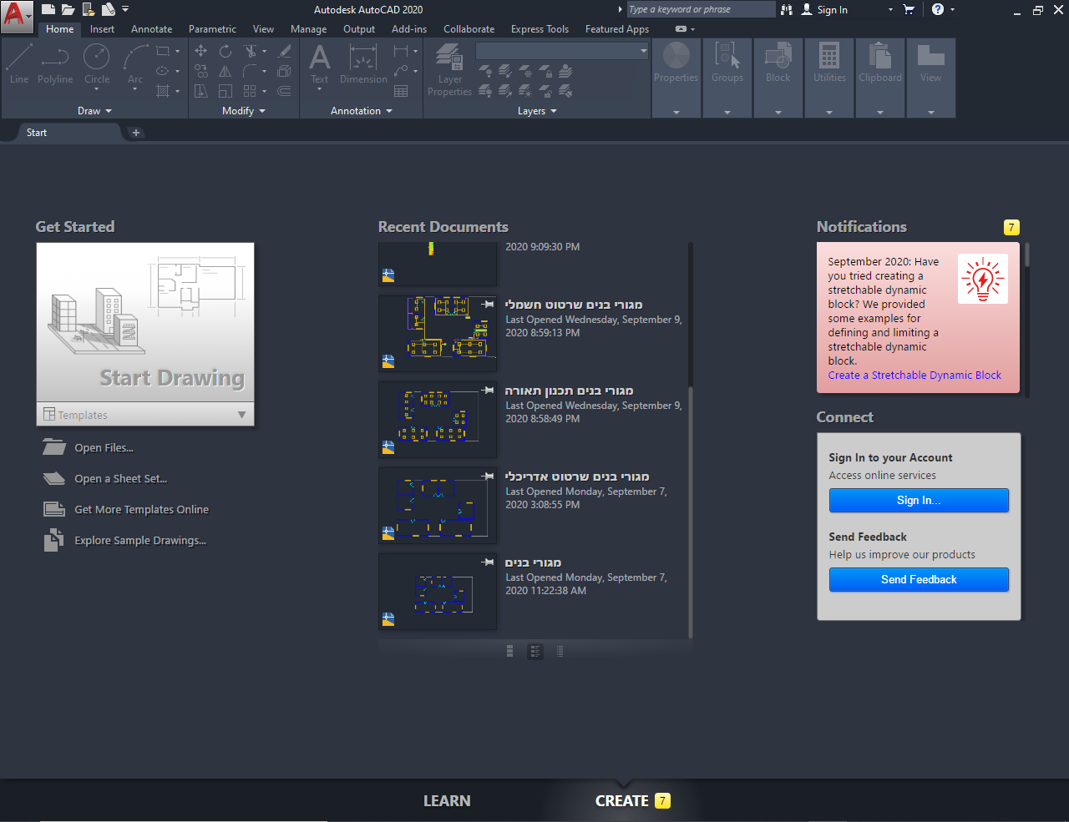

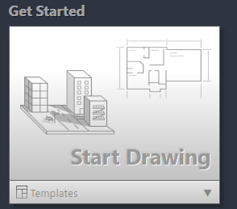
בכדי להתחיל לשרטט נלחץ על הכפתור Start Drawing.
להלן העמוד הראשי שיפתח לאחר לחיצת כפתור הStart Drawing :
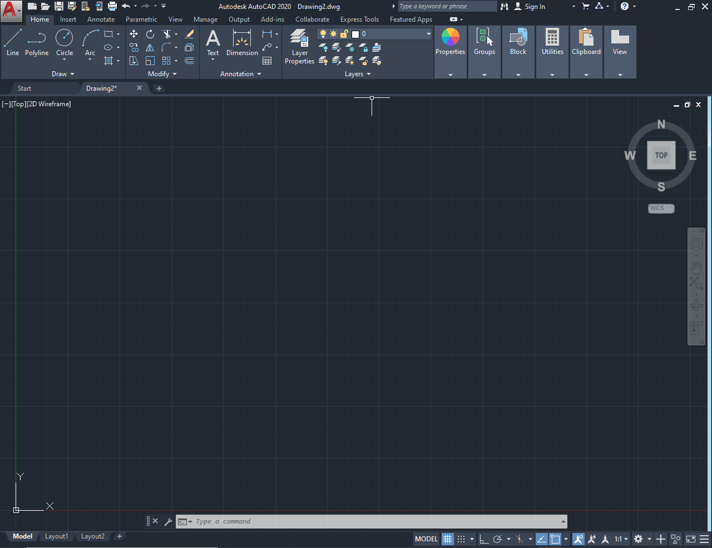

להלן סרגל הכלים הראשי:
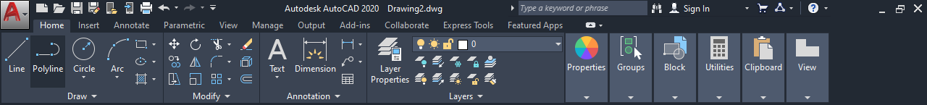
בסרגל הכלים הראשי יהיה לנו את כל הכלים שיש לתוכנת הAutoCad להציע באופן מפורט.

להלן סרגל הניווט המלא (Full Navigation Wheel ):

בעזרת סרגל הניווט המלא נוכל להזיז את השרטוט לכל צדיו ובנוסף לעבור מדו מימד 2D לתלת מימד 3D
להלן סרגל הפקודות (Command) :
לכל כלי בתוכנת הAutoCad יש פקודה שבעזרתה נוכל להגיע לכלי בדרך קצרה יותר והפקודה היא בעצם שם הכלי.
להלן סרגל ההתאמה האישית (Customization):
בעזרת סרגל ההתאמה האישית נוכל להתאים הגדרות שיעזרו לנו בשרטוט עצמו (העדפות והתאמה למשתמש)
לכל שרטוט אדריכלי יש מידות (מטר, ס"מ, מ"מ, אינצ' וכו') לכן בתחילת העבודה עלינו להגדיר את המידות שאנו נרצה לתכנן בעזרתן לכן נשתמש בפקודת Units.
להלן תמונות המציינות את דרך ההגדרה של מידות העמוד והסבר על ההגדרות הנמצאות Units:
נלחץ על האייקון הראשי בסרגל הכלים הראשי

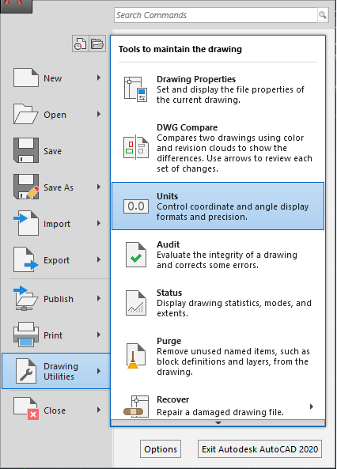
לאחר מכן יפתח לנו העמוד הבא:

לאחר שנפתח עמוד ההגדרות נלחץ על Drawing Utilities ולאחר מכן על Units
או שנשתמש בסרגל הפקודות ונחפש את פקודת הUnits בעזרת כתיבת שם הכלי וכך נגיע לUnits
להלן עמודת הUnits :

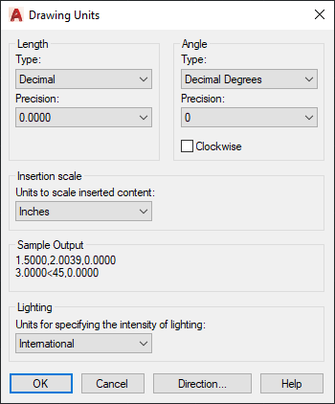
בעמודת הUnits יש כמה תת קטגוריות :
Length- אורך- הגדרת הצגת האורך של השרטוט.
Angle- זווית – הגדרת הצגת הזווית של השרטוט.
Insertion scale – סולם המידות – פה נגדיר את המידה הרצויה לשרטוט.
Sample Output- דוגמא של המידה – פה נוכל לראות דוגמא של איך המידות יהיו רשומות.
Lighting – הארה – פה נוכל להגדיר את יחידות הציון של עוצמת ההארה.
ה-Line Tool הוא כלי שבעזרתו ניתן לצייר קווים ישרים מנקודת ציון אחת לנקודת ציון אחרת.
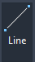
להלן אייקון הכלי: לאחר לחיצה על אייקון הLine או רישום פקודת הLine בשורת הפקודות

נתבקש להתחיל בנקודה ספציפית בשטח הציור אנו נוכל להגדיר אותה בעזרת רישום או בעזרת לחיצה על המקש השמאלי של העכבר ובעצם כך נבחר את הנקודה הראשונה שלנו, לאחר מכן נתבקש לבחור נקודת סוף לקטע הקו
לכן כדי לדייק במידות הקו אנו נוכל להגדיר את האורך הרצוי בעזרת השורה שתהיה מעל הקו שאנו רוצים לצייר
להלן תמונה של הכלי Line עם שורת הגדרת האורך קו:
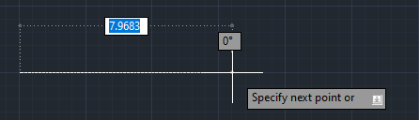
כאשר נרשום 8 בשורת ההגדרה אורך הקו יהיה 8 ס"מ במידה והגדרנו בתחילת העבודה את הגדרות האורך בס"מ
במידה והגדרת האורך תהיה שונה אז כך האורך קו יהיה בהתאם.
כאשר הגדרנו את האורך קו הכלי Line ימשיך מאותה נקודת סוף ויהפוך אותה לנקודת התחלה חדשה של קו חדש
בכדי לייצר צורות בדרך מהירה ונוחה.
להלן המשך קו לאחר ציור קו אחד:
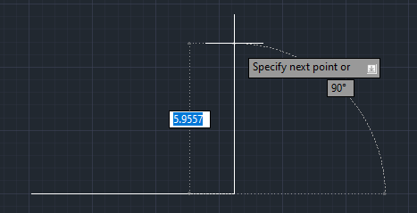
עכשיו נשים לו שיש לנו עוד שורת כתיבה בכלי הLine שהיא מייצגת לנו את זווית הקו שאותו אנו מציירים
בכדי לעבור אל שורת הזווית משורת האורך נלחץ על המקש TAB שבמקלדת לאחר הגדרת האורך.
להלן תמונה של שורת הזווית לאחר הגדרת אורך הקו השני כ5 ס"מ ולחיצה על מקש TAB:
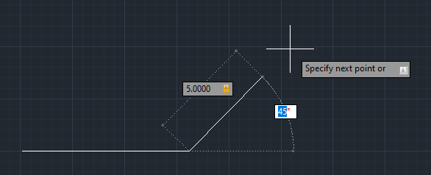
לאחר הגדרת הזווית נלחץ על המקש Enter ובכך הכלי יסיים את הקו הנוכחי ויתחיל מיד עוד קו חדש מנקודת הסוף של הקו הקודם, אם ברצוננו להפסיק לצייר לאחר הקו האחרון עלינו ללחוץ על מקש הEsc במקלדת מקש זה מבטל את שימוש הכלי מהנקודה האחרונה בו נעשה השימוש.
במידה ואנו רוצים לשרטט צורות בעלות זוויות של 90 מעלות נוכל להשתמש בORTHOMODE שהוא נמצא בשורת סרגל ההתאמה האישית או בעת לחיצה על מקש F8 .
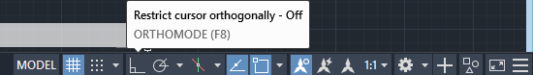

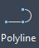
בדומה לLine Tool בכלי זה נוכל לשרטט אובייקט ההבדל בין השניים הוא שבהגדרת הPolyLine יש לנו אופציות להוסיף צורות שונות כמו חצאי עיגול, עובי קו, ושינוי עובי הקו מההתחלה אל הסוף.
בנוסף לכך כאשר נשרטט אובייקט דרך הPolyLine כל חלקיו יוגדרו כיחידת אובייקט אחת בשונה מהLine Tool שאצלו כאשר נשרטט אובייקט כל צלע תהיה אובייקט משל עצמה.
להלן תמונת האייקון של PolyLine Tool :

לאחר לחיצה על אייקון הPolyLine Tool נתבקש ללחוץ על נקודת ההתחלה, לאחר שנבחר נקודת התחלה יפתח לנו בשורת ה Command את הגדרות האובייקט.
להלן תמונת שורת הCommand :
כאשר נשתמש בכלי זה ההגדרה ההתחלתית תהיה קו ישר בדומה לLine Tool
כדי לבחור הגדרה נצטרך ללחוץ על ההגדרה הרצויה, כל ההגדרות מסומנות באפור.
Arc - קשת – פקודה זו תמשיך את השרטוט עם קשת לפי ההגדרות שנגדיר לה, כאשר נלחץ על Arc תפתח לנו שורת פקודות חדשה שמובנת לקשתות ועליה נסביר בהמשך.
Halfwidth – חצי רוחב – פקודה זו תגרום לקווי השרטוט להיות בעובי שונה כאן אנו נבחר את הגודל של חצי הרוחב של הקו לדוגמא אם נרצה רוחב של 0.5 ס"מ נגדיר חצי רוחב של 0.25 ס"מ כך הקו יהיה ברוחב מלא של 0.5 ס"מ והחצי רוחב 0.25 ס"מ.
צריך לשים לב לכך שכאשר אנו מגדירים רוחב בשורת הפקודות יהיה רשום לנו את מידת רוחב ההתחלה ומידת רוחב הסוף כך שאם נרצה עובי קו במידה שווה לכל אורכו נסמן בשניהם את אותם המידות, במידה ונרצה קו שמתחיל ב0.25 ס"מ חצי רוחב ושיסתיים ב0.5 ס"מ חצי רוחב נצטרך להגדיר זאת בשורת הפקודות.
להלן דוגמא בה הגדרנו חצי רוחב קו כ0.25 ס"מ :
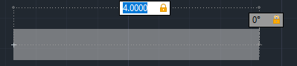
להלן תמונת שורת הפקודות בעת בחירת חצי רוחב התחלתי וסופי:
Length – אורך – פקודה זו מגדירה לנו את אורך הקו כמו שהכרנו כבר בLine Tool עליינו ללחוץ על פקודה זו ולהגדיר את אורך הקו הרצוי.
בעזרת כלי ה Rectangle & Polygon Toolנוכל לשרטט מצולעים לפי הגדרת מספר הצלעות.
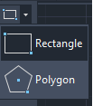
להלן אייקון כלי ה Rectangle & Polygon Tool:
בכדי לעבור בין מצב הRectangle שעוזר לנו לשרטט
מרובעים למצב הPolygon נצטרך ללחוץ על החץ הקטן
שליד האייקון של כלי הRectangle וללחוץ על אייקון
הPolygon.
לאחר לחיצה על פקודת הRectangle תפתח לנו שורת הפקודות של הכלי
להלן שורת הפקודות:
Chamfer – בעזרת פקודה זו נוכל ליצור שיפוע בין צלעות הריבוע בעזרת הגדרת אורך השיפוע בין כל שני צלעות וכך נוכל לשרטט מצולעים שונים בעזרת כלי הRectangle
Elevation – בעזרת פקודה זו נוכל לגרום לשרטוט של הכלי "לרחף" פה אנו נתן לשרטוט גובה וכאשר נסתכל ב3D על השרטוט נוכל לראות אותו בגובה שונה משאר השרטוט פקודה זו נועדה לשרטוטים של 3D.
Fillet – בעזרת פקודה זו נוכל לשרטט ריבוע ולגרום לקצוות להיות מקושתת כמו כלי ה Arc בעזרת הגדרת הרדיוס של הקשת.
Thickness- בעזרת פקודה זה בדומה לWidth נגדיר את עובי השרטוט אך כאן העובי יוצג ב3D לכן אם לאחר שלמדנו על הגדרות השרטוט נעבור כרגע לפקודות של הגדרת מידות שרטוט
מיד לאחר שנסיים להגדיר את הצורה הרצויה נבחר נקודת התחלה ואז שורת הפקודות תשתנה לשורת פקודות של מידות.
להלן תמונת שורת הפקודות:
Area – בעזרת פקודה זו אנו נגדיר את שטח הריבוע ואז צלע אחת ולפי השטח הפקודה תחשב את שאר הצלעות כך שהשטח שהגדרנו יהיה שטח הריבוע.
Dimensions - בעזרת פקודה זו אנו נגדיר את צלעות הריבוע.
Rotation – בעזרת פקודה זו אנו נגדיר את הזווית של הריבוע מהקו הX של העמוד לדוגמא אם נגדיר את המעלות כ50 מעלות הריבוע ישורטט בזווית של 50 מעלות מקו ה X .

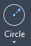
בעזרת כלי הCircle נוכל לשרטט עיגולים לפי כמה סוגי הגדרות.
להלן אייקון כלי הCircle :

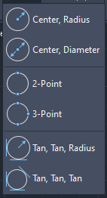
כעת נסביר על כל ההגדרות של הCircle Tool שבעזרתם נוכל לשרטט עיגולים.
להלן תמונת ההגדרות של הCircle Tool כאשר נלחץ על החץ מתחת לאייקון הCircle Tool :

נשים לב שעל כל הגדרה יש לנו תמונת עזר שמראה לנו מה אנחנו מגדירים בעיגול שברצוננו לשרטט.
Center, Radius – בעזרת פקודה זו נגדיר את העיגול לפי גודל הרדיוס שנגדיר.
Center, Diameter – בעזרת פקודה זו נגדיר את העיגול לפי גודל הקוטר שנגדיר.
2-Point – בעזרת פקודה זו נגדיר את העיגול לפי שתי נקודות שנבחר.
3-Point – בעזרת פקודה זו נגדיר את העיגול לפי שלושה נקודות שנבחר.
Tan, Tan, Radius – בעזרת פקודה זו נגדיר את העיגול לפי שני קווי טנגנס ורדיוס.
Tan, Tan, Tan – בעזרת פקודה זו נגדיר את העיגול לפי שלושה קווי טנגנס.
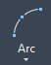
בעזרת כלי ה Arc Tool נוכל לשרטט קשתות לפי כמה סוגי הגדרות.
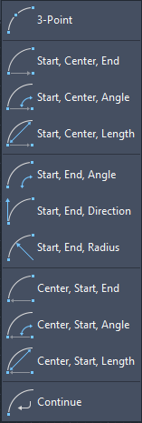
להלן תמונת אייקון כלי ה Arc Tool :
כעת נסביר על כל ההגדרות של הArc Tool שבעזרתם נוכל לשרטט עיגולים.
להלן תמונת ההגדרות של הArc Tool כאשר נלחץ על החץ מתחת לאייקון הArc Tool :

פרק 2 נושא שינוי החלקים

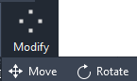
כלי הMove וכלי הRotate הם כלים שעוזרים לנו בשינוי המיקום וזווית השרטוטים.
להלן תמונת האייקון של הכלים:
בחלק הModify אנו נראה את האייקונים הבאים

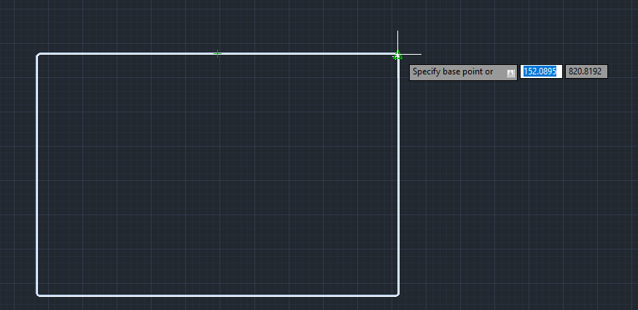
ראשית נסביר על כלי ה Move לאחר שנלחץ על האייקון של הכלי מתחת לעכבר תפתח הערה שאומרת לבחור אובייקטים, אנו יכולים לבחור אובייקט אחד להזזה או כמה ביחד.
כאשר נבחר באובייקט העכבר ישתנה והערה תהיה לבחור נקודת בסיס שהיא הנקודת תזוזה שלנו.
להלן תמונת בחירת נקודת התזוזה של הכלי:

כאשר נקודת הבסיס נבחרה אנו נצטרך לבחור נקודת ציון חדשה לנקודת הבסיס שלנו.
להלן תמונת בחירת נקודת הציון החדשה: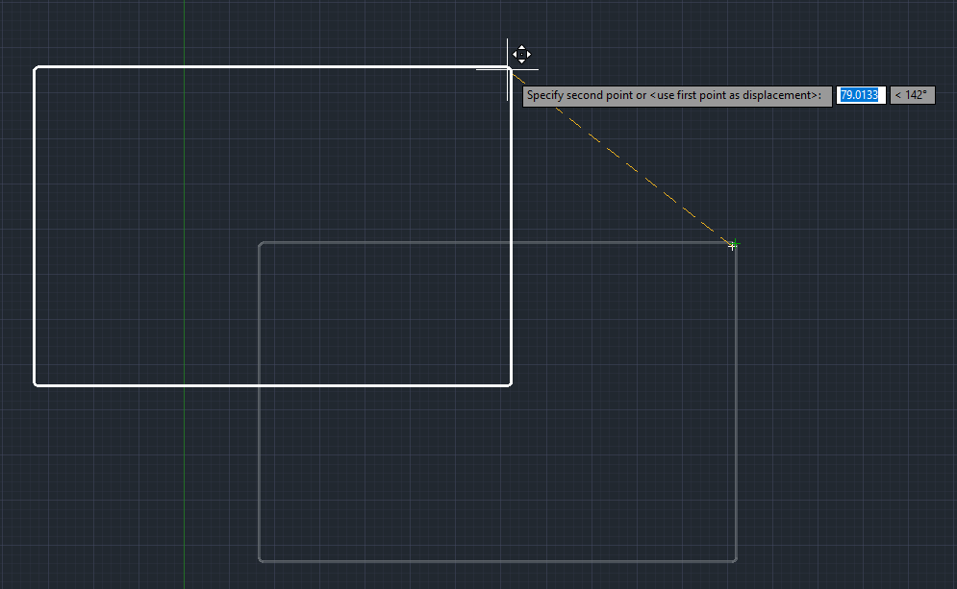
עכשיו לאחר שאנו יודעים להשתמש בכלי הMove נעבור אל כלי הRotate
לאחר שנלחץ על אייקון הRotate אנו נצטרך לבחור נקודת בסיס ממש כמו בכלי ה Move שדרכה נסובב את זווית הצורה לפי בחירה ידנית דרך העכבר או דרך השורת הערות שנפתחה ליד העכבר.
להלן תמונת השימוש בRotate ושורת הערות של בחירת הזווית:
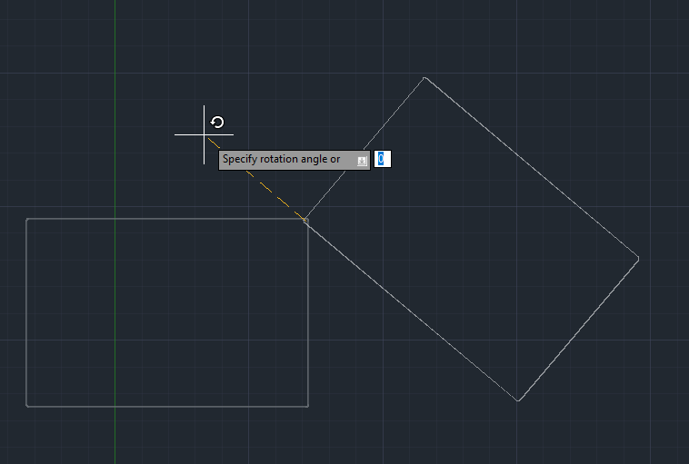
כלי הErase וכלי הTrim הם כלים שעוזרים לנו למחוק אובייקטים או חלקים ספציפים מהם.
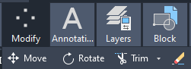
להלן תמונת האייקון של הכלים:
אייקון הTrim הוא בצורת מספריים
ואייקון הErase הוא בצורת מחק של עיפרון.

ראשית נסביר על הכלי Trim בעזרת כלי זה נוכל לחתוך חלקים מסויימים מאובייקטים.
ניתן לדוגמא שרטוט של שעיגול שחצי ממנו נכנס לתוך ריבוע ואנו צריכים רק את החלק שבחוץ.
להלן תמונה להמחשה:
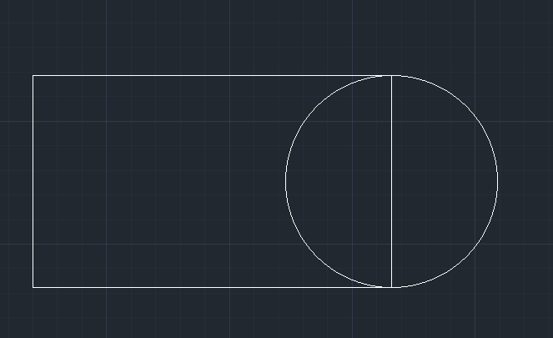
עכשיו אנו רוצים לחתוך את החלק שבתוך הריבוע המסומן בחץ.
לכן נלחץ על אייקון הTrim ולאחר שבחרנו את הכלי נצטרך לבחור את האובייקט שעליו יש צורה שאנו רוצים לחתוך, לכן נבחר במלבן ואז נלחץ על אנטר, לחיצה על מקש אנטר תסמן את הריבוע ותרשום לנו ללחוץ על החלקים שאנו רוצים לחתוך.

להלן תמונת המחשה לחיתוך החצי עיגול לאחר בחירת המלבן כאובייקט ראשי וסימון החצי עיגול.
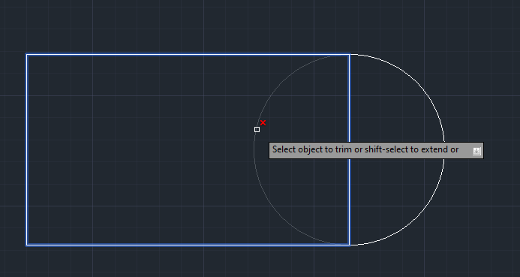
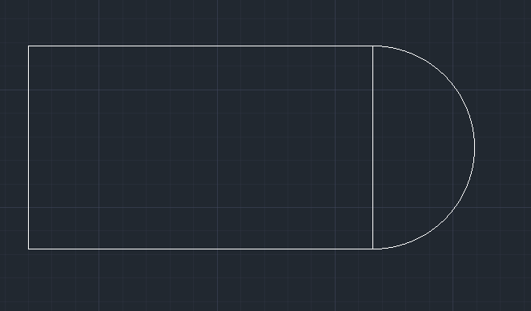
לאחר שנסיים ונלחץ על Esc לסיום פעולת הכלי נקבל את התוצאה הבאה :

הכלים Copy, Mirror, Offset הם כלים העוזרים לנו בשכפול צורות בתנאים שונים לפי המטרת השרטוט שאנו צריכים.
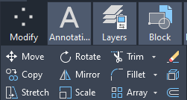
להלן האייקונים של כלים אלה:
שם הכלים מופיע ליד הצורה שלהם מלבד כלי
הOffset שהוא מסומן בצד ימין למטה

ראשית נסביר על כלי ה Copy
בעזרת כלי הזה נוכל לשכפל אובייקטים בצורה זהה לחלוטין, לאחר לחיצה על האייקון של הCopy נבחר את האובייקט הרצוי או כמה אובייקטים יחד ולאחר שנלחץ אנטר נצטרך לבחור נקודת בסיס שדרכה נוכל לבחור נקודת ציון של השכפול, לאחר שבחרנו את נקודת הבסיס נוכל לשכפל כמות בלתי מוגבלת של אותו אובייקט\ים עד שנרצה לסיים את הפעולה ונלחץ Esc.
להלן תמונת המחשה:
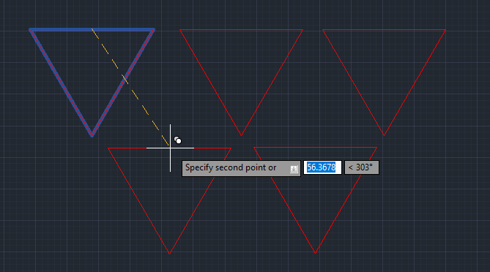

עכשיו נעבור לכלי ה Mirror שהוא בעצם כלי ה"מראה"
בעזרת כלי זה נוכל לשקף כמו מראה את האובייקט הרצוי או כמה אובייקטים שנבחר.
לאחר לחיצה על האייקון של הכלי נצטרך לבחור את האובייקט שנרצה לשקף ואז לחיצה על המקש אנטר כדי לעבור לשלב השיקוף, כאשר הגענו לשלב השיקוף נצטרך לבחור את נקודת השיקוף, ואז עם העכבר נוכל לשחק עם זווית השיקוף או בעצם לרשום את זווית השיקוף בשורת הערות שליד העכבר.
להלן תמונת המחשה:
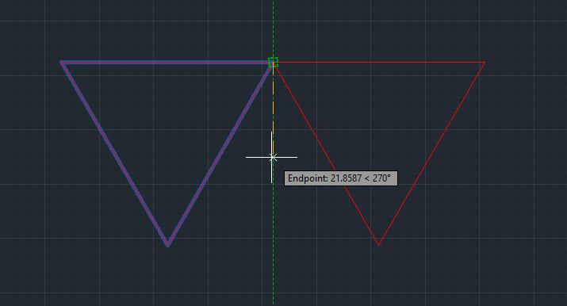
נקודת השיקוף שנבחרה
בתמונה זו נראה כי נקודת השיקוף שנבחרה היא הקודקוד השמאלי של המשולש המסומן ובשורת הערה אפשר לראות שזווית השיקוף הייתה 270 מעלות.

כעת נסביר על הכלי האחרון שהוא הOffset.
בכלי זה בדומה לMirror אנו נשקף את האובייקט שלנו אך בדרך קצת שונה, אם בMirror הצורה הייתה עם נקודת ציון וזווית שיקוף בOffset בעצם יהיה הבדלים בגודל השיקוף שאותם אנו נגדיר.
לאחר שנבחר את האובייקט בOffset נבחר מרחק בין הצורות שיקוף שיהיו דומות אך לא זהות.
להלן תמונה להמחשה:
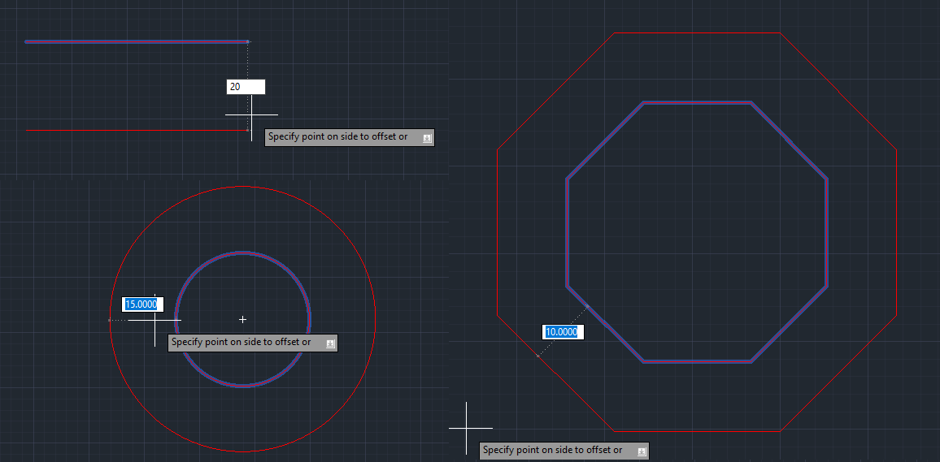
בתמונה להמחשה אנו רואים צורות שונות שבהם הגדרנו את המרחק בין האובייקט לאובייקט השיקוף של הOffset.
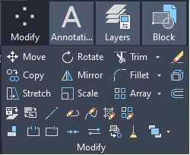
בעזרת כלי זה נוכל לעגל פינות של אובייקטים לפי הגדרות שונות.
להלן אייקון הכלי:
.

לאחר שנלחץ על אייקון הFillet תפתח לנו שורת הפקודות של הכלי.
להלן תמונת שורת הפקודות של כלי הFillet:
Undo – פקודה זו מאפסת את כל ההגדרות שהגדרנו לאחר לחיצה על הכלי Fillet לדוגמא אם הגדרנו רדיוס 3 ס"מ ואז לחצנו על Undo הגדרה זו תתאפס.
Polyline – פקודה זו מעגלת את כל הפינות האפשריות לפי הרדיוס שנגדיר לה, אם נגדיר לה מידה שיכולה לעגל רק 2 פינות היא תראה לנו את הדוגמה ברגע שנניח את העכבר על האובייקט.
Radius – הגדרת מידת הרדיוס של הפינה שנרצה לעגל.
Trim – הגדרה זו בעצם מאפשרת לנו למחוק את הצלעות שעיגלנו לאחר העיגול או להשאיר אותן לאחר העיגול.
Multiple – הגדרה זו מאפשרת לנו להמשיך את הפעולה שהגדרנו ללא הפסקה עד שנלחץ Esc ונצא מהכלי.

להלן תמונת המחשה של כלי הFillet:
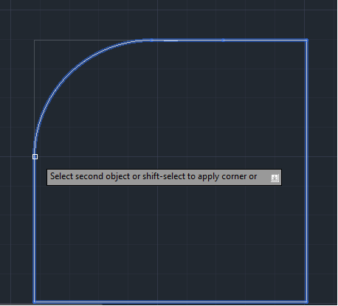

כלי הScale עוזר לנו בלשנות את מימד האובייקט לפי הגדרת יחס והשוואה.
להלן תמונת האייקון של כלי הScale:

לאחר לחיצה על האייקון אנו נצטרך לבחור אובייקט או אובייקטים שונים שאותם נרצה להגדיר במידה שונה, נלחץ אנטר ואז נצטרך לבחור את נקודת הציון ההתחלתית.
כאשר בחרנו את האובייקט ונקודת הציון בשורת הפקודות יפתחו האופציות Copy ו Reference.
להלן תמונת שורת הפקודות:
Copy – פקודה זו תגרום לשינוי המידה של האובייקט לשכפל אותו לאחד מקורי ולאחד שהוא לאחר שינוי המידה.
Reference-פקודה זו תגדיר לנו את היחס והגודל של שינוי המידה, כאשר נלחץ על הגדרה זו שורת הפקודות תשתנה לשורת פקודות חדשה בעלת הגדרות המידה.
להלן תמונת שורת הפקודות של הגדרת הReference:
כאשר שורת הפקודות תראה כך אנו נגדיר את יחס קנה המידה 1:1 1:5 וכו' יחס זה נתון לבחירתנו
לאחר שקנה המידה נבחר נעבור לשורת הפקודות הבאה.
להלן תמונת שורת הפקודות לאחר קנה המידה:
כאן נוכל לרשום ישר את אורך הרצוי ביחס לקנה המידה או שנלחץ על אפשרות הPoints ואז נוכל להגדיר את האורך הרצוי ביחס לקנה המידה לפי שרטוט קיים או לפי הנקודות שאנו נבחר על השרטוט עצמו.

פרק 3 הסברה

3.1 קווי מדידה

כדי ליצור קו מדידה נצטרך אובייקט מסויים שאותו נמדוד לאחר שיש לנו אובייקט ,נלחץ על לשונית $Annotate$ בסרגל הכלים

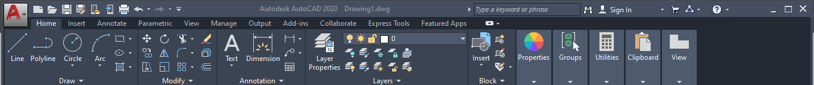
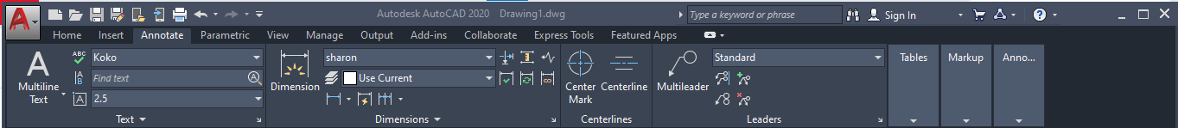לאחר מי כן כאשר אנו על לשונית $Annotate$ נלחץ על מקש $Dimension$ בכדי לשרטט קו מדידה

לאחר שרטוט קו המדידה אנו נראה דבר מוזר ... אין יחדיות מידה מספרים גדולים או קטנים מיידי אז בכדי לסדר זאת ,אנו נלחץ על החץ כמו שניתן לראות באיור
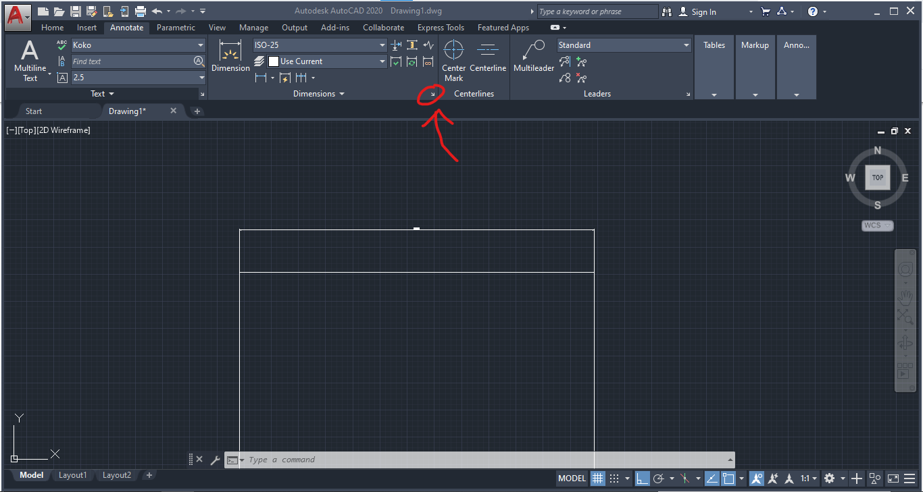
ויפתח לנו חלון חדש שבו נילחץ על מקש $new$ כדי ליצור סוג חדש של קווי מדידה בפני עצמו
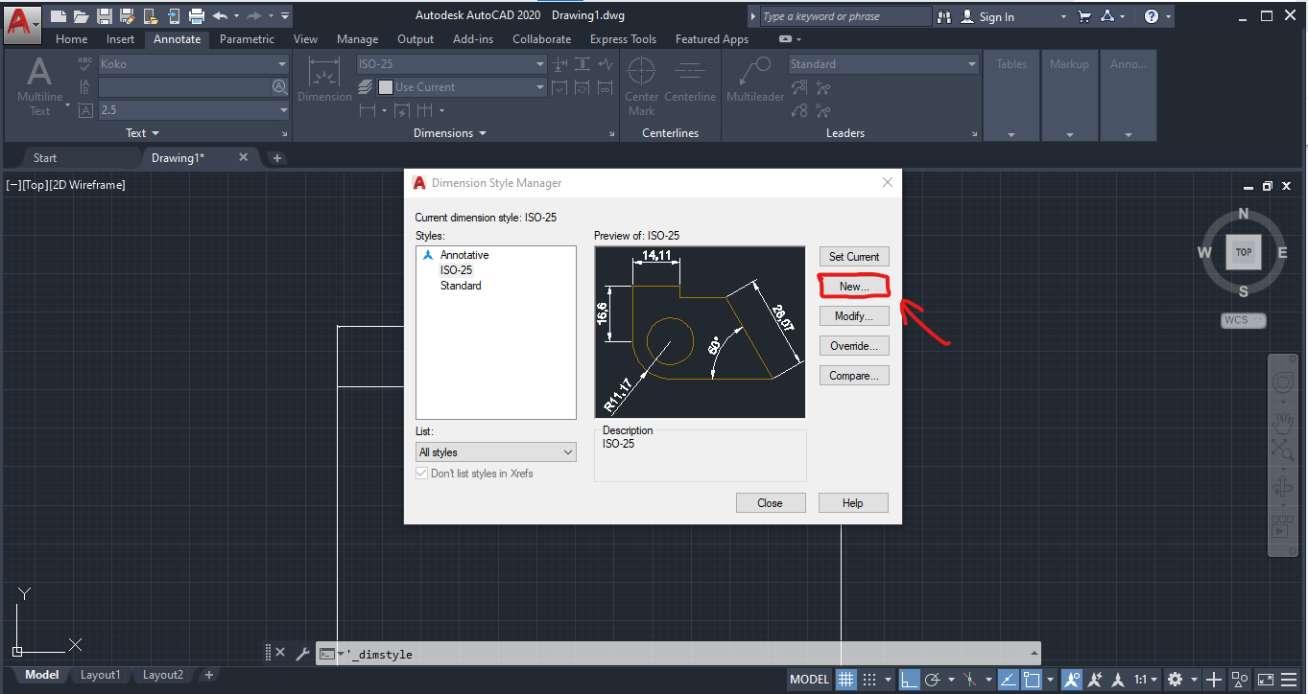
לאחר הלחיצה על $new$ תהיה לנו אופצייה לתת שם ל סוג החדש של קווי מדידה וגם לשנות את גופן הטקסט לסנדרטי ,לאחר שבחרנו שם וגופן נלחץ על $Continue$
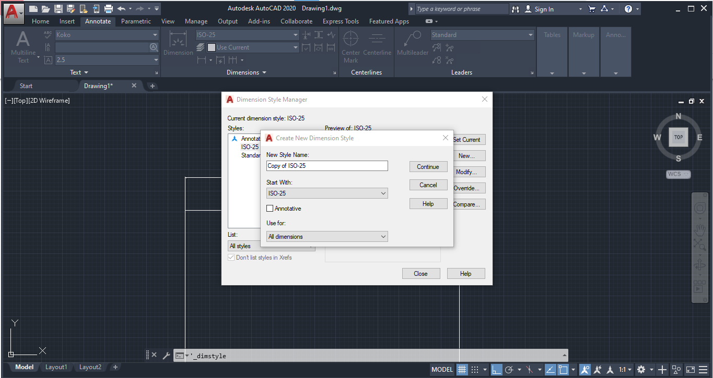

אחרי לחיצה על $Continue$ נפתח חלון נוסף ובוא אנו ניצרה לערוך את גודל המספרים וליצור חצים כמו בשרטוטים מקצועיים ,נתחיל בלחיצה על לשונית $Symbols and Arrows$
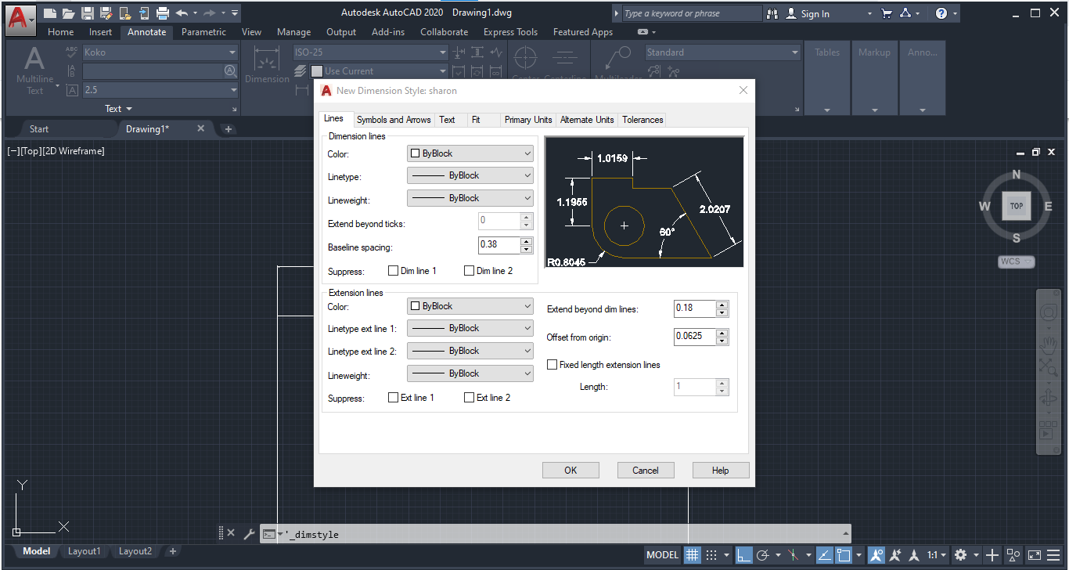

לאחר לחיצה על $Symbols and Arrows$ תיפתח הלשונית ובה נגדיל את גודל החצים שבו אנו נשתמש בהתאם למידות בהם האובייקט נמדד לדוגמא: אם אורך הנמדד כמה מאות מטרים נקבע גודל חצים 100 אם הגדול הנמדד פחות מי מטר נקבע גודל חצים 25 .. , לאח מי כן נלחץ $Text$ ונעבור ללשונית שעוסקת בטקסט
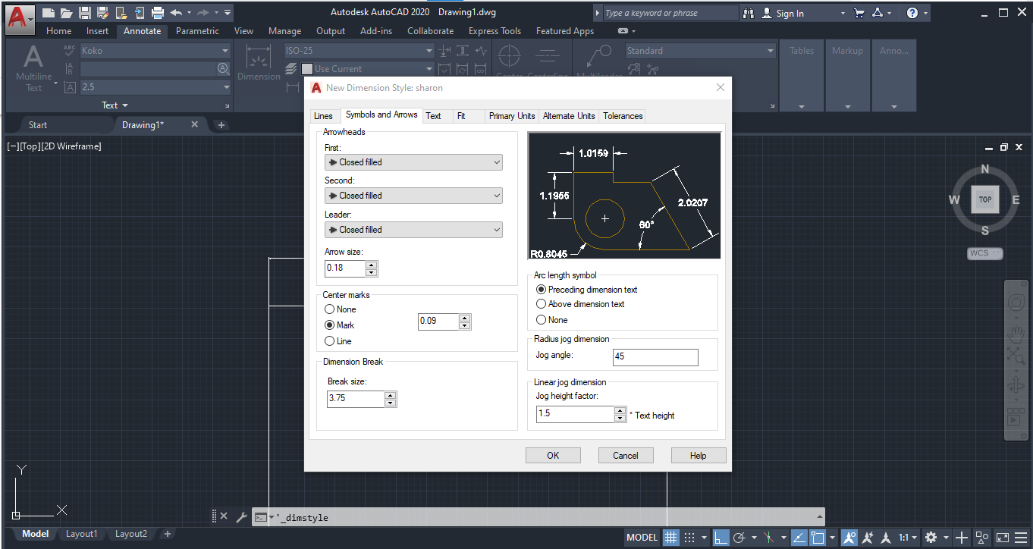

לאחר לחיצה על $Text$ תיפתח הלשונית ובה נגדיל את גודל הטקסט שבו אנו נשתמש בהתאם למידות בהם האובייקט נמדד לדוגמא: אם אורך הנמדד כמה מאות מטרים נקבע גובה טקסט 100 אם הגדול הנמדד פחות מי מטר נקבע גובה טקסט 25 .. , לאח מי כן נלחץ $ok$
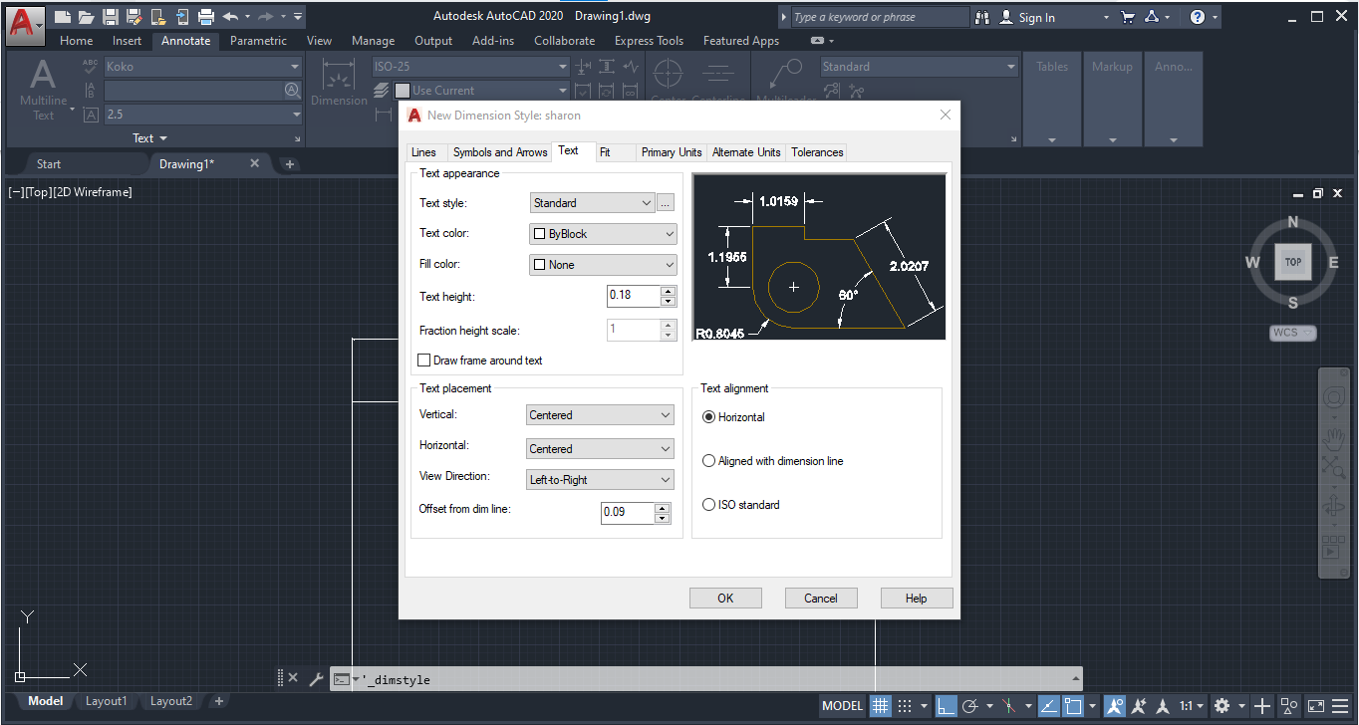

לאחר שלחצנו $ok$ חזרנו לחלון הזה ובוא נלחץ על $close$

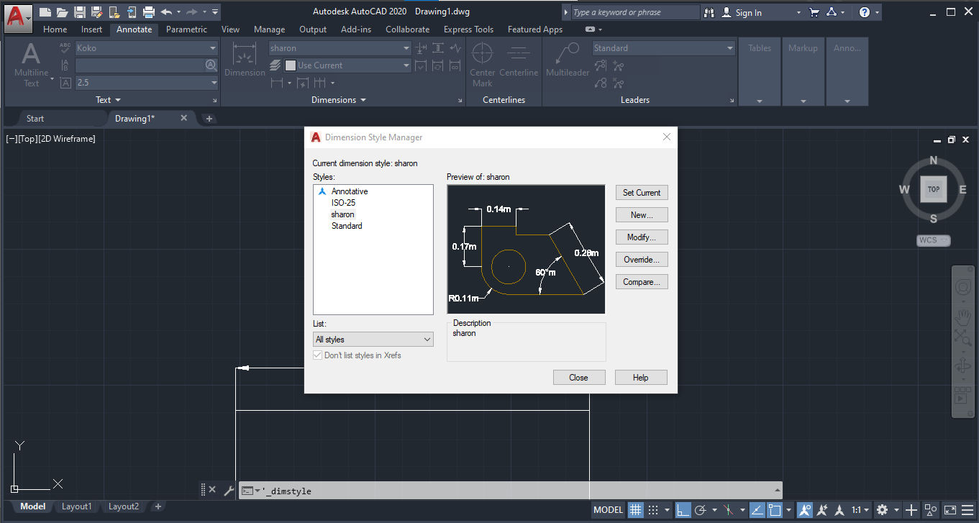

החלון כבה וכמו שרואים לא התקבל שינו זה כי אנו צריכים להגדיר את קו המדידה תחת השם החדש שעשינו , נבחר את קו המדידה שיראה כמו בתמונה ונלחץ כאן תיפתח רשימת הסוגי של קווי המדידה שהגדרו / והאלו שקיימים מראש נבחר באחד שעשינו ( בשם שכתבנו )
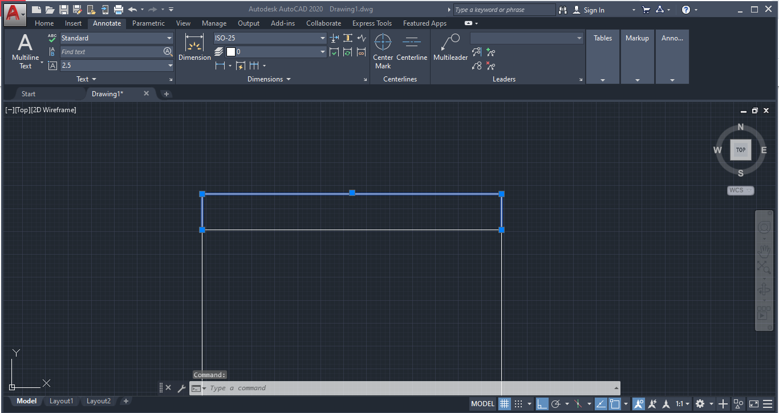

והנה השינוי ניתן לראות קו מדידה ברור למדי אך אין לנו יחדיות מידה (מדובר ב $651.83mm$)

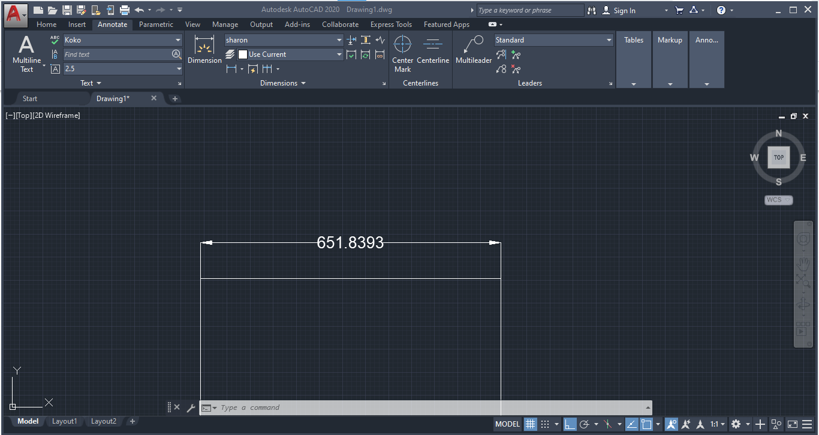

כדי להגדיר יחדיות מידה נלחץ שוב על החץ הנ"ל

לאחר שלחצנו על בחץ נפתח לו עוד פים החלון הזה רק שהפעם כבר יצרו סוג של קווי מדידה (sharon) נלחץ על השם של סוג קו המדידה שיצרנו ואז על כפתור $Modify$
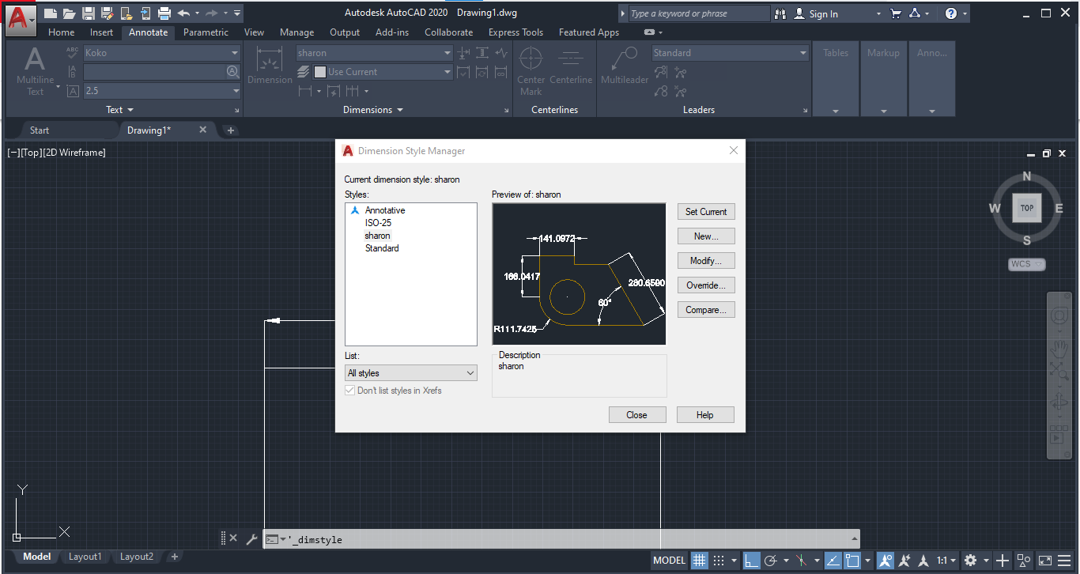

ושוב כמו שניתן לראות נתפח החלון כמו באיור רק שהפעם אנו נפתח בלשונית $Primary Uints$
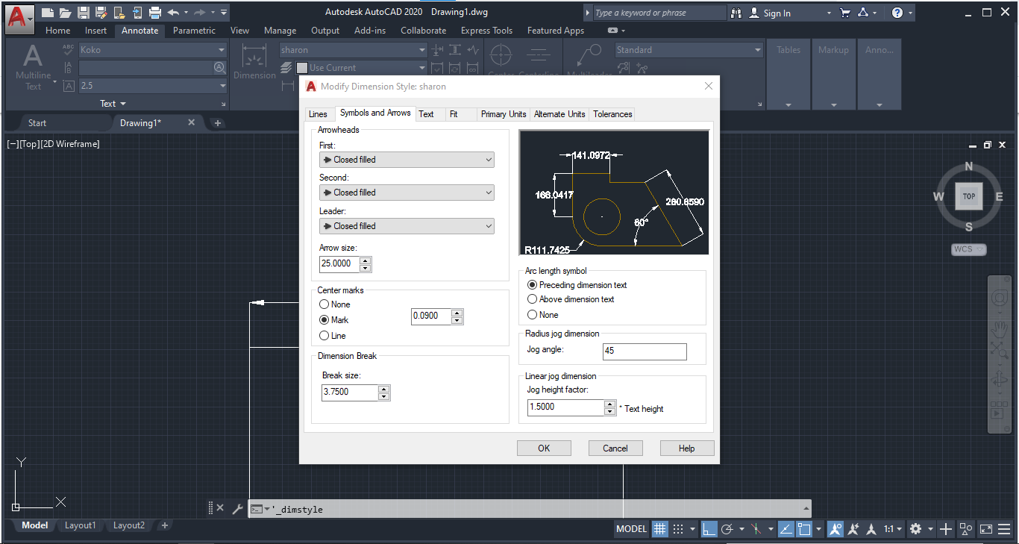

לאחר שנפתחה הלשונית נגדיר כמות אפסים לאחר הנקודה לשתי אפסים ונגריד לפני או אחרי המספר את יחידות המדיה (לפני יחדיות בעברית אחרי יחדיות באנגלית)
לאחר שסיימנו נילחץ $Ok$ ו$close$ בחלון הבא.
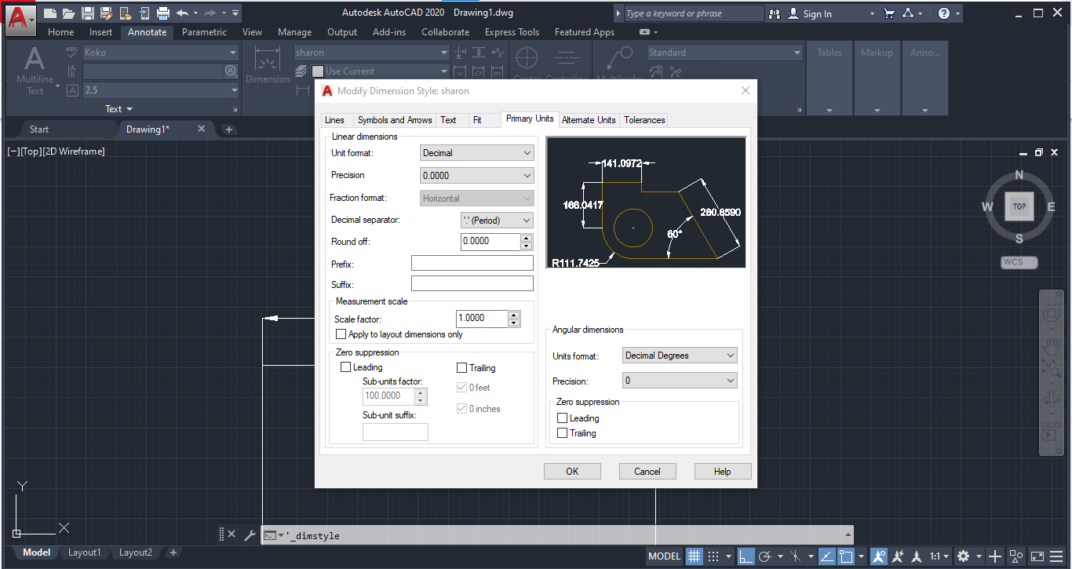

והנה התוצאה הסופית ככה מגדיר קו מדידה מהתחלה עד הסוף כמו שצריך מבחינת נראות והנדסה ...
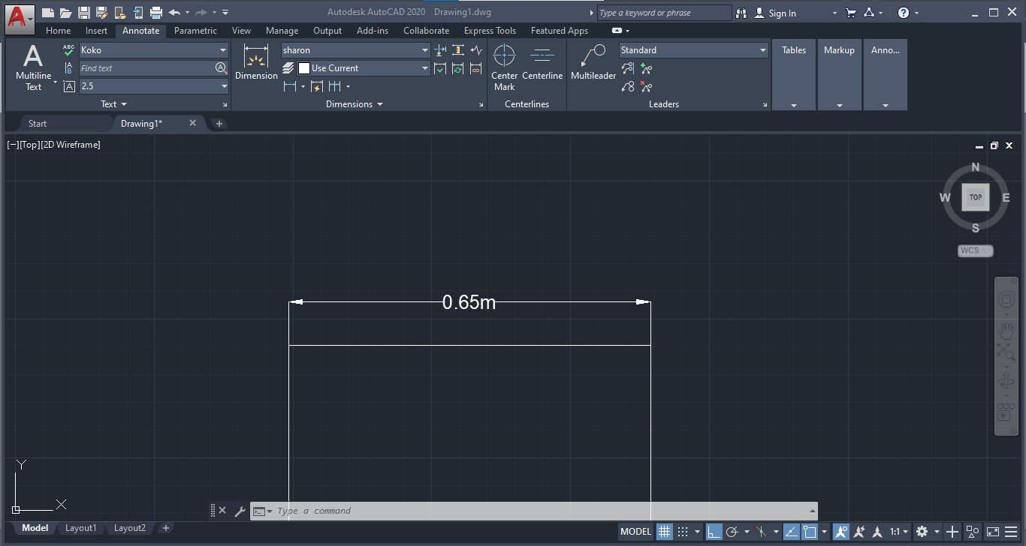

הסברה שכבות פרק 3

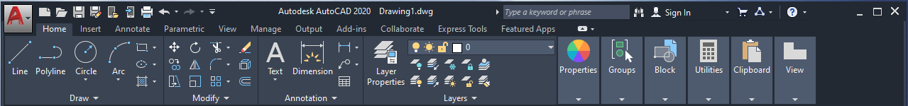
כדאי להפעיל את תפריט השכבות נילחץ על $Layer Properties$

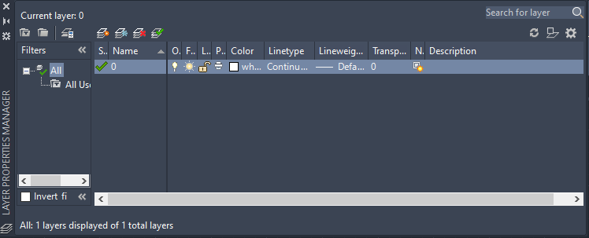
תיפתח לנו הלשונית הבאה ובה ניתן להגיד שכבות , צבע שכבה , סוג הקו, עובי הקו ולכבות שכבות . נתחיל מי הגדרת צבע שכבה בכדי להגדיר צבע לשכבה נלחץ כאן

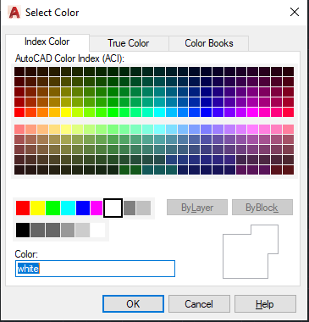
לאחר שלחצנו על הריבוע של הצבע נפתח לנו חלון של בחירת צבעים נבחר צבע (נגיד ירוק) ונלחץ על $Ok$
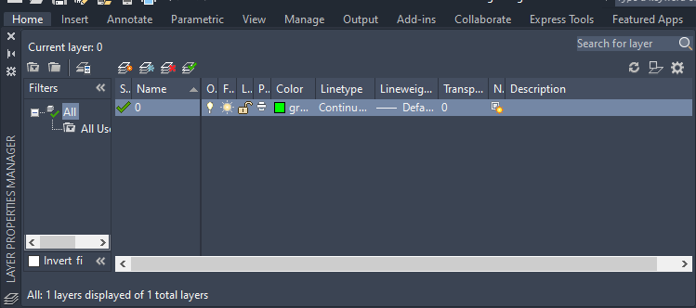
הצבע שונה לירוק ועכשיו נשנה את סוג הקו בשכבה הזאת בכדי לעשות זאת
נלחץ על סוג הקו

לאחר שלחצנו על הקו נפתח לנו החלון הבא , בחלון הנ"ל אנו נגדיר את סוג הקו איתו אנו רוצים לעבוד בין אם זה קו מקווקו ובין אם קו רגיל , כדי לשנות את סוג הקו נלחץ על $Load$
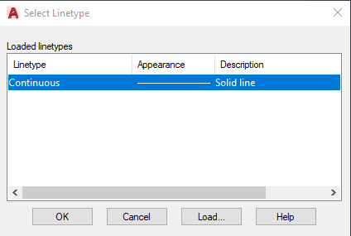
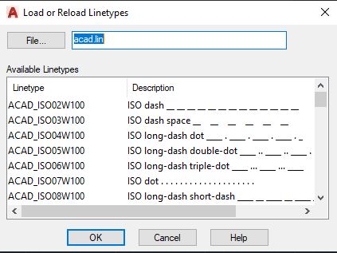
לאחר לחיצה על $Load$ נפתח החלון הבא ובו נוכל לבחור סוג הקו
נבחר בסוג קו מקווקו מי סוג $DIVIDE2$ כדי למצוא סוג זה נצטרך לגלול
מטה לבחור את הסוג על ידי לחיצה פעמיים על שם הסוג ..

לאחר לחיצה פעמיים על שם הסוג נחזור לחלון הנ"ל רק שהפעם נוסף הסוג שרצינו לעבוד איתו ,נבחר את הסוג אם העכבר שהיה מסומן בכחול כמו באיור
ולאחר מי כן נלחץ $OK$
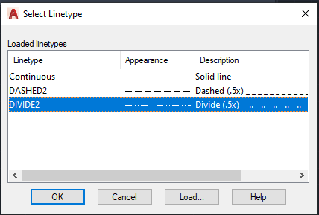

נחזור ללשונית השכבות בה נראה את השינוי בסוג הקו , עכשיו נגדיר עובי קו בלחיצה על הקו הזה
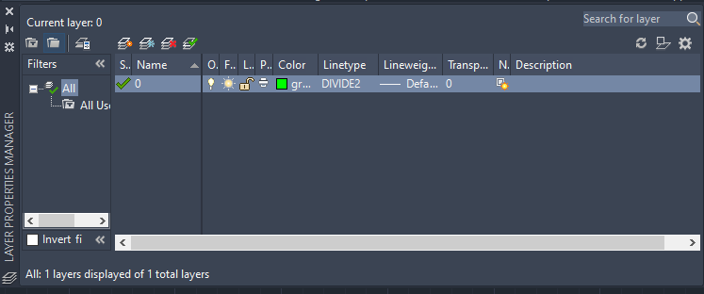

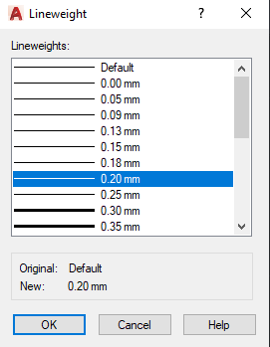
יפתח החלון הזה ובו נגדיר עובי הקו , לדוגמא נבחר בעובי של $0.2mm$ נילחץ על העובי המבוקש עם עכבר כך שהוא היה כמו בתמונה מסומן ולאחר מי כן נלחץ על $OK$

וכך בעצם הגדרנו עובי קו וחזרנו עוד הפעם ללשונית השכבות ועכשיו
נראה איך מגדיר שכבה חדשה על ידי לחציה כאן

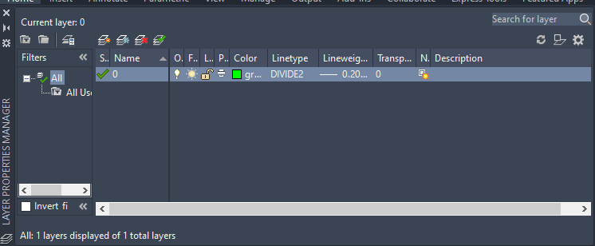

בעצם הופיעה שכבה חדשה ואוטומטית שמה את קו הכתיבה על שם השכבה בכדי שנגדיר שם לשכבה החדשה כפי שניתן לראות באיור , בכדי להגדיר שם לשכבה קיימת פשוט לחיצה כפולה על שם השכבה ... לשכבה החדשה שיצרנון נשיך את השם הקיים על לחיצה על כל שטח ריק בתוכנה .. ונמשיך ונבין איך מכבים שכבה , כיבוי שכבה הוא די פשוט ניתן לראות את המנורות הקטנות ליד שם השכבה על ידי לחיצה עליהם השכבה תכבה שזה אומר בעצם לא נראה אותה בשרטוט ושנרצה להפעילה נפעיל כמו שכיבינו ונוכל שוב לראות אותה בסרטוט
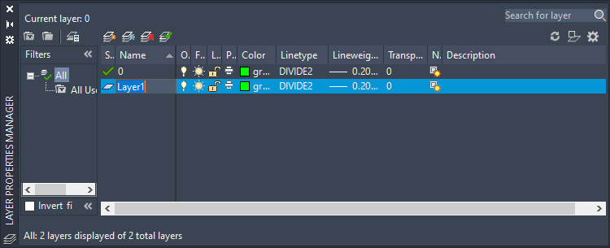

פרק 3 הסברה טקסט

בכדי להוסיף נלחץ מתחת לכפתור הטקסט על החץ
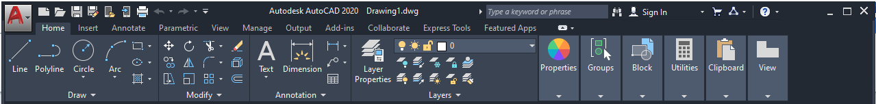

יפתחו לנו שתי אפשריות : $single line$ ו $multiline text$ נבחר באופציה הראשונה היא בעצם שורת טקסט אחת ולאחר מי כן תיתן האפשרות להגדיר על יד העכבר את גובה ואורך תיבת הטקסט הקו הראשונה ייתן לנו את גובה הטקסט והקו השני את אורכו...

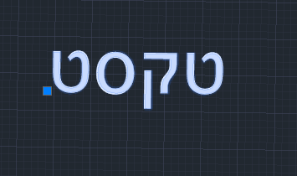
לאחר שכתבנו טקסט ועכשיו אנו רוצים להוסיף טקסט נוסף באותו גודל נבחר את הטקסט אם העכבר כך שהוא היה מסומן בכחול ולאחר מי כן נלחץ בעסרת המקש השמאלי בריבוע הנמצא בצידו של הטקסט יפתחו לנו מגוון אפשריות ונבחר באפשרות שנקראת $proprties$

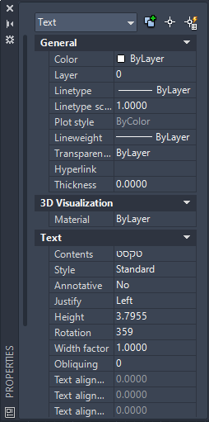
ואז יפתח לנו החלון הבאה ובו נוכל לראות את הגובה והוא בעצם $Height$ ניתן לראות שהגובה כאן הוא 3.7955 כאשר נפתח את אפשרות הטקסט בפעם הבאה ובמקום לגבוה גובה על ידי העכבר פשוט נכתוב 3.7955 במקלדת וזה יוצר לנו גובה כזה

כדי להוסיף או להעתיק טקסט כמה פעמים נכתוב את פקודת $copy$ נחבר4 את הטקסט נלחץ
$enter$ונלחץ שוב על הטקסט רק הפעם הלחיצה קובעת את הנקודה שממה אנו מושכים את הטקסט
לאחר שקבענו נקודה זאת נמקם את העכבר במקום עליו נירצה להעתיק את הטקסט וכך בכל המקום
בהם אנו רוצים את הטקסט כדי לצאת מהפקודה נלחץ $esc$

דרך נוספת להגדיר טקסט היא לבחור במקום $single line$ ב $multiline text$ ואז נוכל להגדיר
תיבת טקסט המוכרת לנו מי WORD ותיבה זו ניתן לכתוב כמה שורות ולא שורה אחת

הסברה פרק 3 הדפסת פרוייקט

כדי להדפיס נכון ובקו מדיה רצוי צריך להתחיל בהבנה של כמה דברים , ניתן להבחין באיור במסך תוכנה בצידו השמאלי למטה ניתן לראות שלושה לשוניות הן $Model$ ו $Layout1$ ו $Layout2$ אז נתחיל $Model$ היא בעצם הלשונית שמייצגת את משטח העבודה אשר אנו עובדים איתו ומסרטטים עליו וניתן לראותו כרגע
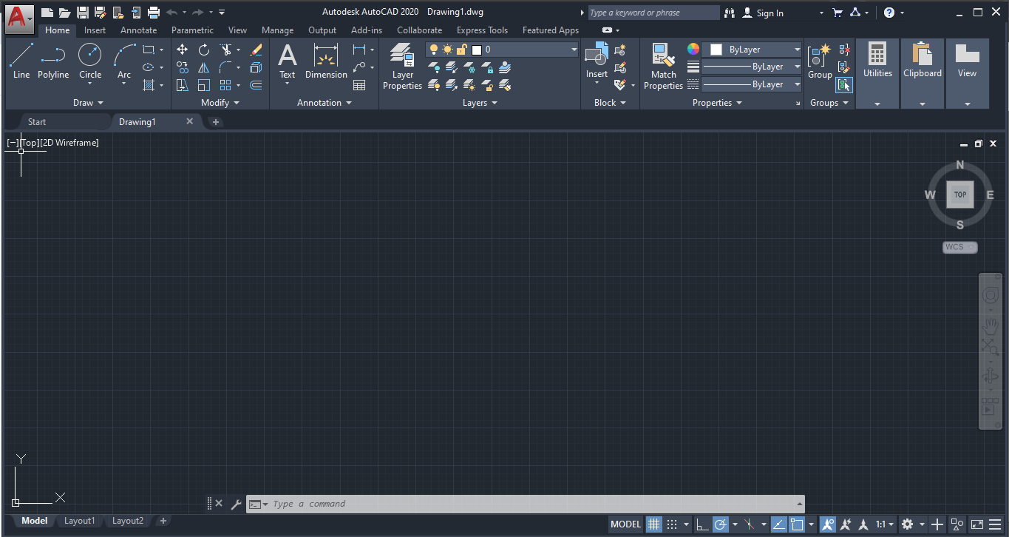

עכשיו נחלץ על לשונית ה$Layout1$ אין הבדל בין 1 ל 2 פשוט התוכנה מכינה לנו מראש שתי אופציות לתצורה אולי פעם נרצה להדפיס $A4$ ופעם $A3$ ובמקום שכל פעם נשנה את הגדרות אותה התצורה ניתנו לנו שתי תצורות . אז מסך התצורה ניראה כך ובו נוכל לראות בעצם את הדף זהו השטח הלבן ובתוך את האזור מי משטח העבודה שנרצה להדפיס ($viewport$) אותו משטח עבודה בעצם ניתן להקטנה על ידי לחציה וגרירת אחת הפינות . בכדי לשנות את גודל משטח העבודה אנו ניצרך קודם לעבור למצב משטח עבודה זה אומר או לחיצה כפולה בתוך משטח העבודה ואו לחיצה על המקש זה בכדי לשנות מצב ניתן לראות שכרגע הוא על מצב $paper$ ובו אנו מגיד את הדף וכאשר הוא יהיה על מצב $model$ אנו מגדירים את משטח העבודה שבתוך הדף
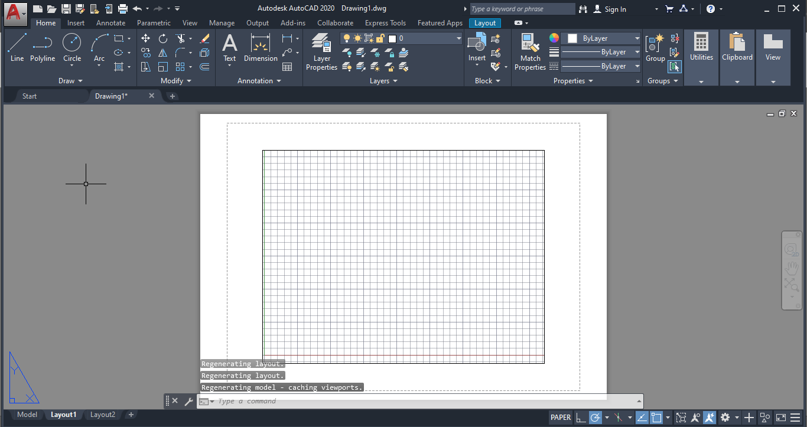
$$printing page$$
$$viewport$$

לאחר שהבנו איך לעבור בין מצבים ומה היא תצורה ($Layout$) ומהו משטח העבודה ($Model$) , עכשיו נבין איך להגיד את גודל הדף שם המדפסת קנה במידת התצורה.
כמו שניתן לראות באיור מטה עברתי למצב משטח עבודה ועכשיו אוכל להגריד את קנה המידה בו ארצה לבצע הדפסה בלחציה כאן עכשיו נא לשים לב ברגע שתהיו אם העכבר בתוך משטח העבודה ותעשו זום תשנו את קנה אז לשים לב לנעול את משטח העבודה לאחר שסיימת למקם את האובייקט שתרצו להדפיס והגדרת לו קנה מידה, נעילה מתבצעת על יידי לחיצת על סימן המנעול לאחר שקבעת קנה מידה ואת החלק אותו תרצו להדפיס , עכשיו לנגדיר את סוג הדף וסוג המדפסת איתם על ידיי לחיצה מקש ימיני על המילה $Layout1$ יפתחו כמה אפשרויות ואנו נבחר ב $page setup manager$
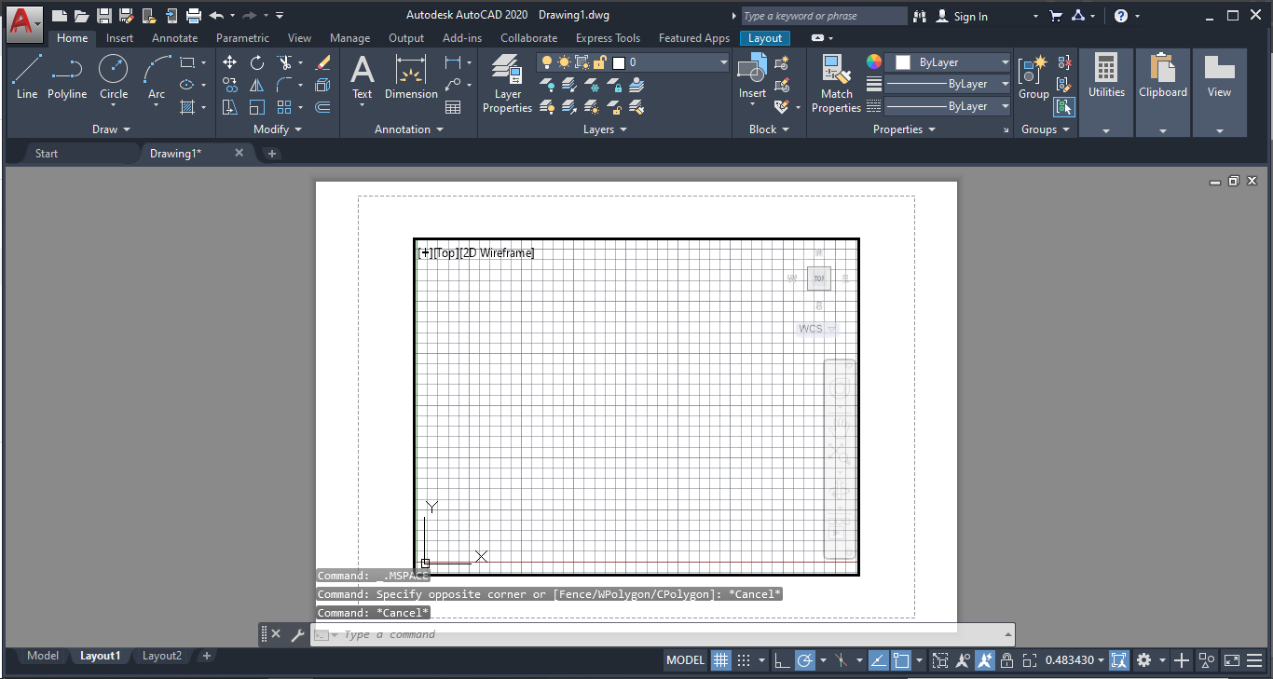

לאחר שלחצנו על $page setup manager$ יפתח החלון הבא בו , נלחץ על $modify$
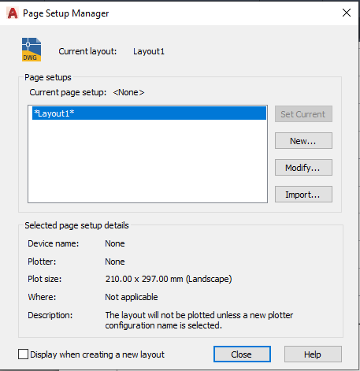

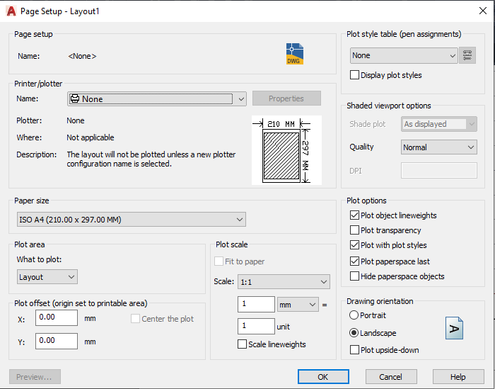
לאחר יפתח בפנינו המסך הנ"לץ
שחור לבן או צבעוני ניתן גם להגדיר אחוזי דיו
נקודת בסיס הדפסה
קנה מידת הדפסה
אפשרויות נוספות
איכות הדפסה
הדפסה תהיה מאונכת או מאוזנת ו גם אופצייה להדפיס הפוך מי בדרך כלל
איזה אזור נרצה להדפיס
סוג הדף איתו עובדים
שם המדפסת איתה עובדים

כאשר נבצע פעולת הדפסה גבולות ה $viewport$ יופיעו גם כן בדף המודפס כדי למנוע זאת במידה ונרצה נצטרך להגדיר שכבה חדשה וגבולות ה $viewport$ יהיו שכבה זו ונקפיא את השכבה בכדי שהיא לו תוצג בהדפסה על ידיי לחיצה על אייקון הזה (שמש ) אשר תשתנה ל שלג כאשר נלחץ זה אומר שהשכבה קפואה והיא לא תיכנס להדפסה
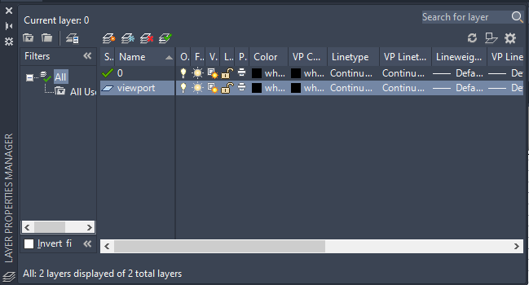

דגש נוסף כאשר שתנו סוג דף יכול לקרות מצב בו ה $viewport$ יהיה קטן לעומת הדף בכדי להגדיל אותו תשנו מצב ל $Model$ ותתיחסו ל$viewport$ כאל אווביקט פשוט הניתן להגדלה על ידי משיכה של אחת מצדדיו עד להשגת הגודל הרצוי

פרק 3 הסברה כיצד למזג קווים בpolyline

אז בכדי להגדיר כמה קווים שיוצרים לקו משתמשך ($polyline$) אחד אחיד ולא כמה קווים נפרדים אז סרטטו כמה קווים נפדרים היוצרים צורה כל שהיא כמו באיור , לאחר מי כן בחרו את כל הקווים רשמו את פקודת join וזהו בצורה זהו כל הקווים התאחדו לקו אחד תוכלו לוודא זאת על ידי כלך שתשימו את העכבר על היקף הצורה ויבחרו הקווים כקו אחד דרך נוספת היא על יידי פקודת Pedit ברגע שתקישו את הפקודה הזאת תוצג לכם שאלה והיא הם אתם רוצים לעבוד אם קו אחד או כמה קווים (multiple) כמובן נרצה לעבוד אם כמה קווים לכן נלחץ על המילה multiple בשורת הקוד או שנכתוב את האות M ואנטר ואז נבחר את הצורה ואז יופעו לנו אפשרויות של מה נרצה לעשות אם הקווים האלו אשר יוצרים את הצורה במקרה הזה אנו רוצים לחבר ביניהם נבחר את האופצייה הנקראת join ואז יופע לנו תא ובו נתבקש להזין מספר זוהי בעצם פקודת ה FUZZ כרגע אנו נכתוב 0 ואז אנטר וזהו הקווים התחברו .

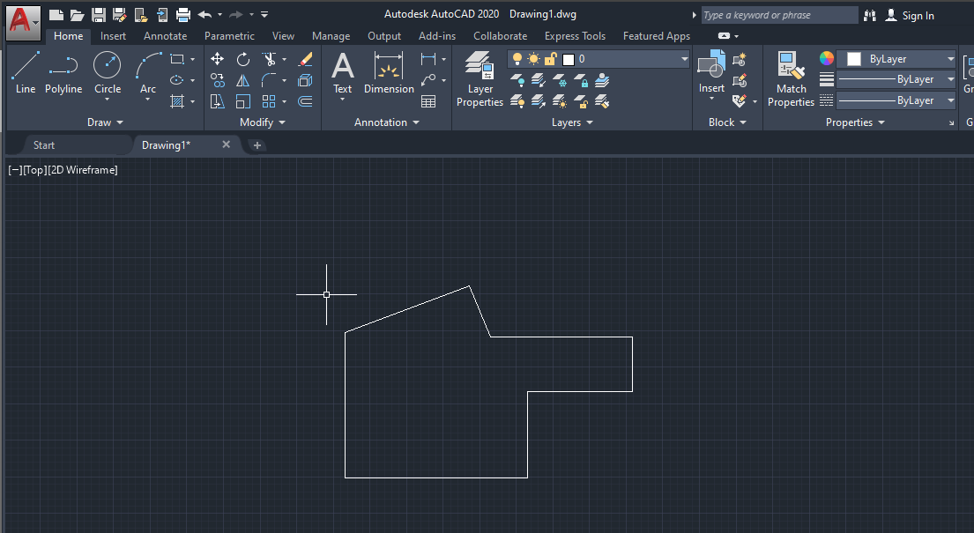

פקודת ה FUZZ נשתמש בה כשאר נרצה להשלים אורכי קוו חסרים , באיור הנ"ל ניתן לראות שחסר לשתי קווים אורך מסויים בכדי להגיע אחד לשני ולסגור את הצורה אורך זה במקרה שכאן הוא 120 יחדיות מידה אז כאשר נגיע לפקודת ה FUZZ נכתוב 120 ואנטר וזה ישלם לנו את חוסר
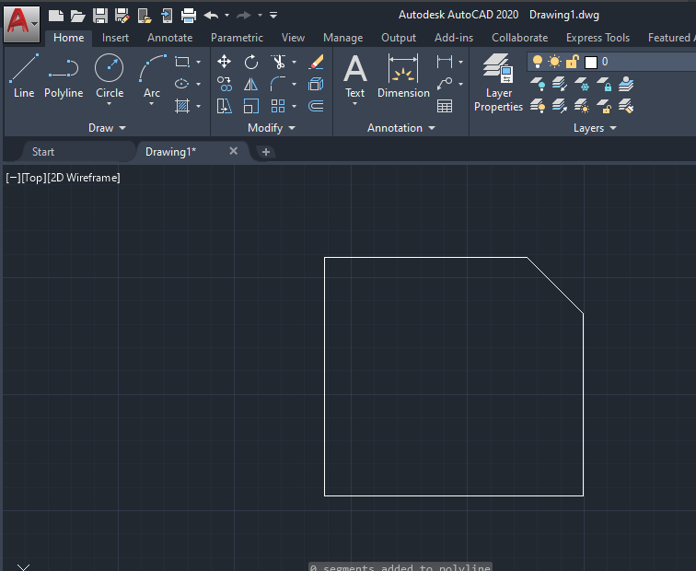
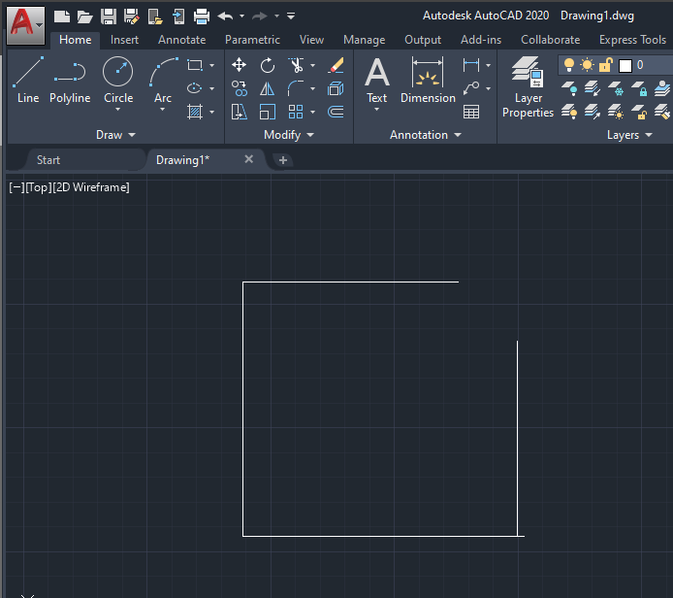

במדיה וביצעתם נכון התוצאה תיראה כך *ניתן להשים לב שהבילטה של הקו למטה
נעלמה בעצם הפקוד גרמה לכל הקווים להתחבר ולצור צורה סגורה .

פרק 3 הסברה יתרונות השימוש במצב הרשת

מצב הרשת או רשת המשבצות הנמצא כל הזה ברקע משטח העבודה היא מאוד אפקטיבית . אז הרשת ככל שעשו זום על תוך משטח העבודה תראו תרשת מתימאה את עצמה לזום שבו אתם נמצאים עש שתגיעו למצב בו הרשת הספיקה להתאים את העצמה וכך זה נראה ... עכשיו כל קובייה שתראו כאן בשרטטו מתואמים לאורכים X וארוכי Y

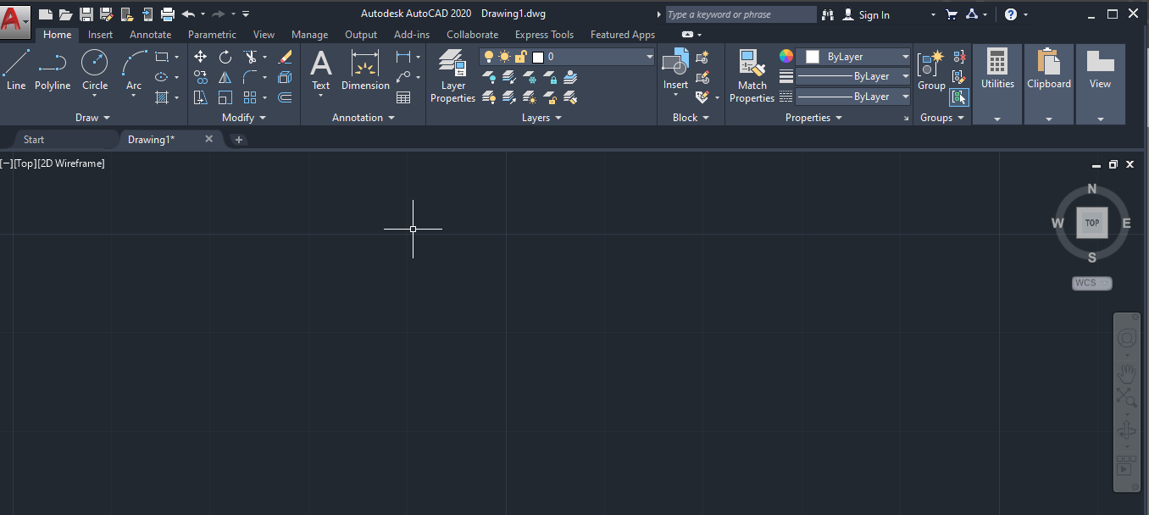

ארוכי X ו Y אלו ניתני לעריכה על ידי לחיצת מקש ימיני על ולחיצה על $Grid settings$
אחרי שעישתם זאת יפתח לכם חלון
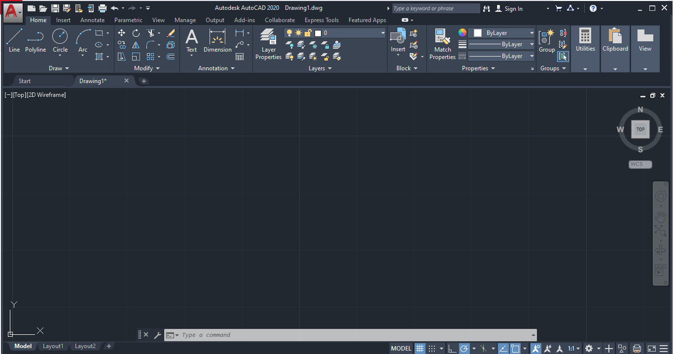

החלון ישפתח יראה כך בו אנו נעבוד רק בלשונית הזאת בה ניתן יהיה להגדיר את אורכי X וY של כל המשבצות של הרשת . בנוסף ניתן להגיד דבר שנקרא $Snap$ זהו בעצם גם מרחק X ו Y אשר מגדיר את קפיצות העכבר העכבר יוכל להיות רק ברווחים הבאים שנגדיר .(כדאי שיפעל ה $Snap$ ) צריך ללחוץ בריבוע לי $Snap On$ .. בעצם כאשר נרצה למתוח קו נוכל לעשות זאת בכפולות זה האורכים שהגדרנו .
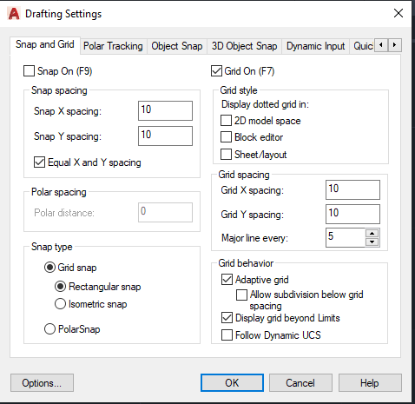

דרך נוסף בעצם להיות במצב $Snap On$ היא לחציה על הרשת הזאת הרשת של לידיה מהווה את $Grid On$

במידה וקווי הרשת בצבע לא ברור בעייניכם ניתן לשנותו על יידי לחיצת מקש ימני על שטח העבודה ובחירה ב$options$ , זהו חלון ה $options$ ובו אנו נלחץ על $Display$
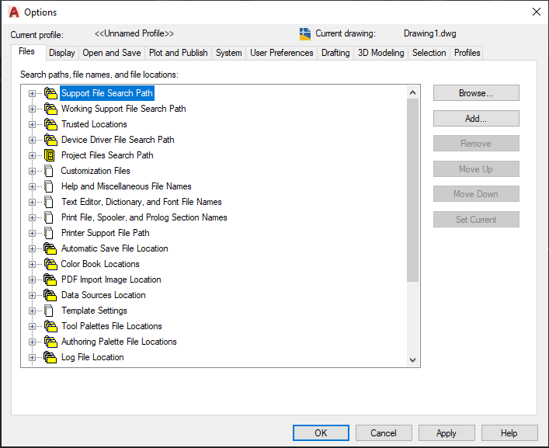

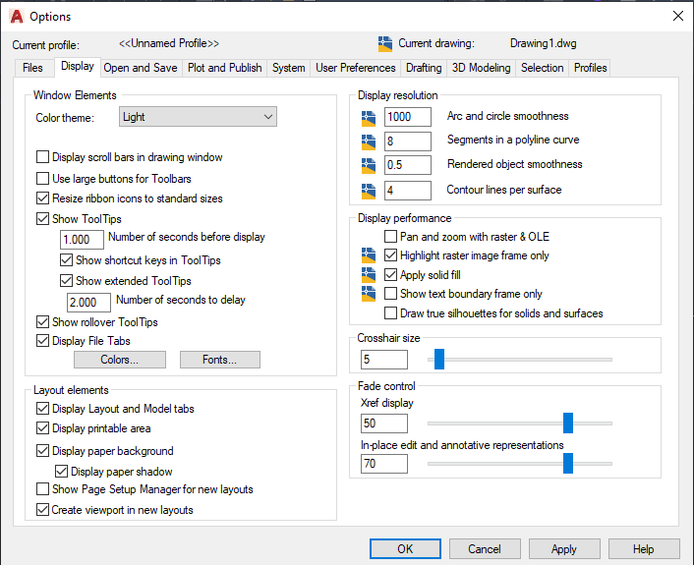
בתוך לשונית ה $Display$ נלחץ על $colors$

לאחר מי כן נראת את החלון הבא בו ניתן :

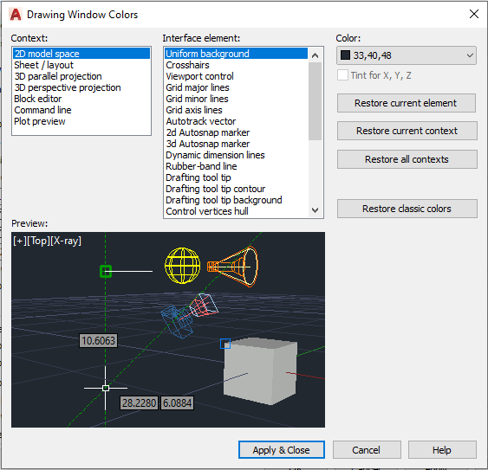
מה אנו רוצים לשנות בתוך אותו המימד
שימרת והגדרת השינוים
אפשריות איפוס למה שקדם
אפשריות איפוס לראשוני
הצבע
באיזה מימד עבודה אנו רוצים לשנות צבע : רגיל תל מימד רק בתצורת ההדפסה

הסברה פרק 4

על הפרק הנ"ל מדבר על איך מקם מידות לבנייה אדיכאלית מיקום מידות כבר למדנו בפרק 3 יצירת שכבות והסתרת שכבות כבר למדנו .... פרק זהנועד לחזרה על החומר עד כה ולימוד פוקה חדשה הנקראת $Hatch$ ותפקידה ליצור מילוי שטחים בצבע קווים כדאי להדגיש את מהותו של השטח או ייעוד לדוגמא מילוי קירות בטון בצבע אפור וקירות גבס בקווים כדי לבצע הבדלה מעבר לשכבות .. כדאי להתחיל ניתן ללחוץ כאן ואו לכתוב $Hatch$

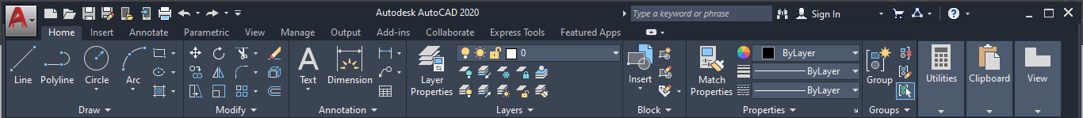

לאחר הלחיצה סרגל הכלים יראה כך וכאן נוכל להגדיר את סוג המילוי הו אנו רוצים להשתמש .. * מומלץ לבצע שכבה אחת לכל הדברים אותם אנו נמלא בעזרת הפקודה ... בכדי לבטח לנו מהירות עבודה על יידי לחיצה על הקפאה השכבה בזמן שאנו רואיים שהמחשב מתחיל להאט

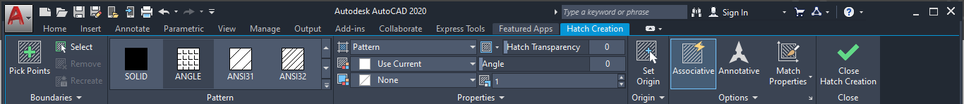

דבר נוסף אשר נעבוד עליו בפרק זה הוא חישוב שטחים בעזרת התוכנה שתי אפשריות להפעלת חישוב שטחים אחת על יידי כתיבה בשורת הקוד AA או לחציה כאן ואז על MESURE ובחירה באפשרות AREA לאחר מי כן מקיפים את היקף אותו השטח אשר אנו רוצים לחשב כאשר הנקודה הראשונה ואחרונה האחדו (סיימנו לבצע סיבוב סיביב היקף השטח ) נלחץ ותופיע לנו הערה מעל לאייקון העכבר אם השטח שהקפנו מחושב

במידה השטח אותו אנו רוצים לחשב בעייתים ארוך מסובך איזו שהיא צורה מובלגנת ניתן להגיד את האובייקט הזה בתוך polyline ולאחר מי כן לבצע את אותן הפעולות הדרושות לחיושב שטח אך שהפעם אנו נלחץ על המילה OBJECT בשורת הקוד או נכתוב את האות O ולאחר מי כן Enter ונבחר באותו Polyline ברגע שנבחר יוצג לנו השטח בצורת הערה כמו בפעם הקודמת..

פרק 5 הסברה.

5.1. בלוקים.

בכדי ליצור בלוק הדבר הראשון שאותו נעשה זה לעבור ללשונית $insert$

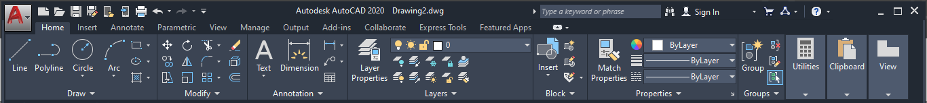

כאשר אנו בלשונית $insert$ נראה את האפשרות $Create Block$ בעצם אפשרות ליצירת בלוק נילחץ עליה (כמובן כל זה אנו עושים לאחר שיש לנו אובייקט אשר אותו אנו מעוניינים לשמור כבלוק). לאחר הלחציה תהיה לנו בחריה בין $Create Block$ לבין $wirte Block$ נבחר באופצייה הראשונה כי זה מה שה אנחנו רוצים לעשות.
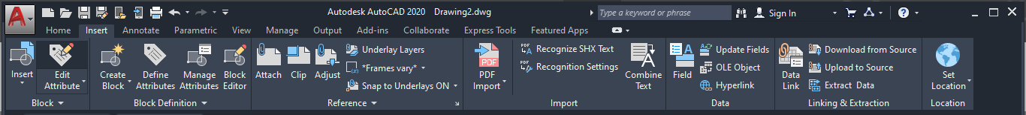

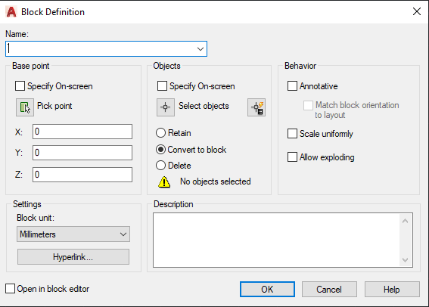
לאחר זאת יפתח לנו החלון הבאה ובו ישנם הדברים הבאים :
לאחר סיום לחיצה

בעזרת מקש זה נבחר את האובייקט עצמו

יחדיות המידה שבהם נרצה להגדיר את הבלוק
בעזרת מקש זה נבחר את נקודת הבסיס ידנית על האובייקט עצמו
נקודות בסיס הבלוק :
הגדרת שם הבלוק :

עד כה הבנו איך יוצרים בלוק עכשיו בואו נראה איך משתמשים בבלוק ,אז בלושנית ה $insert$ נילחץ על $insert$

לאחר שלחצנו על $insert$ יפתח בנינו חלון קטן ובו כל הבלוק שיצרנו ניבחר אחד ונמקם אותו איכן שנרצה ... בנסוף יכול לקרות מצב בו אנו נבין שהבלוק שיצרנו דרוש בשינוים ובכדי לשנות בלוקים קיימים נצרטך לעבור את השלבים הבאים :.....אז שוב אנחנו בלשונית $insert$ לאחר שבחנו את הבלור אותו אנו רוצים לשנות נלחץ על $Block Editor$

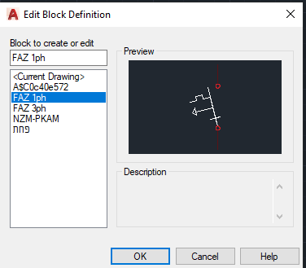
לאחר יפתח לנו החלון הבא ובו נירא בצד שמאל את הרשימה של בלוקים שלנו בצד ימין את הבלוק הנבחר לאחר שאנו בטוחים שזהו הבלוק אותו אנו רוצים לשנות נלחץ על $OK$

לאחר זאת יפתח בפנינו המסך הבאה ובו נוכל לערוך רק את הבלוק הזה לאחר שנסיים את השנויים הרצויים נילחץ כאן והבלוק שונה ונשמר כך (בנוסף ישנה האופצייה לפרק בלוק על ידי כתיבת הפקודה $explode$ בחירת בלוק ולחציה על על אנטר ביצענו פירוק לבלוק והוא אינו בלוק יותר)
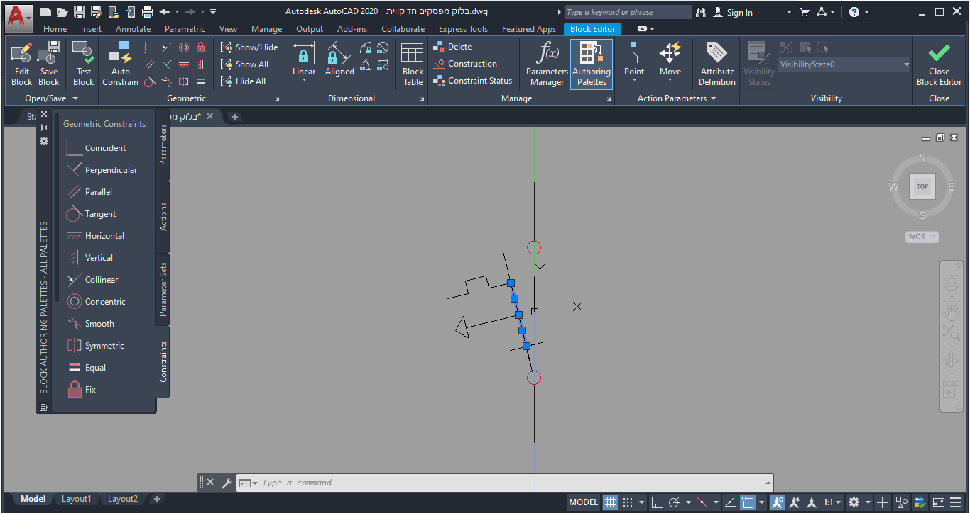

בכדי להביא בלוק משרטוט אחר נעשה כך נבחר בלשונית ה$viwe$

בלשונית זו נלחץ על אייקון הבא
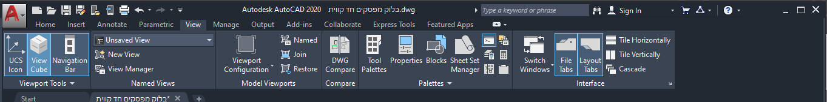

לאחר לחיצה על האייקון הזה יפתח בפנינ חלון והו נחפש את אותו הקובץ ממנו נרצה למשוך בלוקים נוסיף ונבחר אותו.....
בנוסף לא לשכוח שניתן להגידר בלוקים אם טקטס באיזה אופן שתרצו .... ( להגיד תיבות טקסט לתוכניות שרטוט ועוד מגוון דברים )....( $ATTRIBUTE$ – תוכנה והיא בעצם הוספת תוכנת הטקסט )

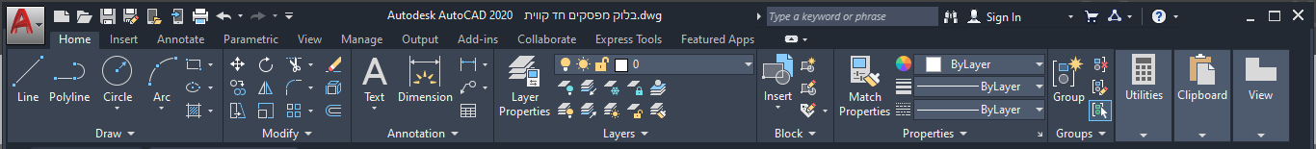
טבלאות בכדי לעבוד אם טבלאות חיצוניות מי EXCEL בלשונית ה $home$ נלחץ על האייקון הבא

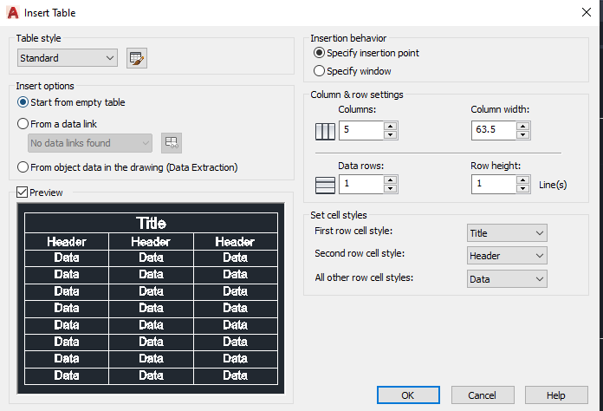
ואז יפתח לנו החלון הבא ובו נגדיר טבלה שנרצה למקם

כדאי לייבא נלחץ על עיגול הזה ואז נילחץ כאן בכדי לייבא
הגדרת שורות ועמודות הטבלה
ייבוא טבלה או יצריה
סוג הטבלה

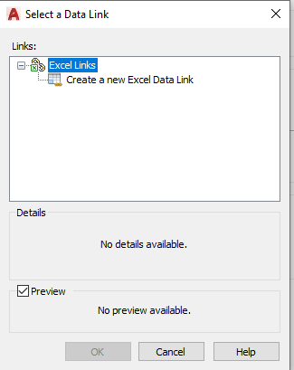
לאחר לחצנו על האייקון בכדי לייבא כך זה יראה ונימשוך קובץ על EXCEl
ולאחר נבחר את הקובץ בו נמצאת הטבלה

נוכל גם לייבא קובץ PDF בלושנית ה $insert$ נרא האופצייה הבאה $PDF import$ ואותה נבחר במידה אותו קובץ שנבחר היה בעברו כמו DWG (של אוטקאד) כאשר נעביר אותו חזרה כל השכבות הצבעים ותכונות שהגודרו יוהו מוצגים ...

במדיה ובקוצץ הPDF קיימת תמונה נצטרך במהלך הייבוא לאחר בחירת הקובץ תהיה האפשרות לבחור ב $raster images$ נבחר באופצייה זו ולאחר נלחץ OK
דבר נוסך בכדאי לראות קובץ של אוטוקאד אחר בתוך הקובץ הקיים שוב נילך ללשונית $insert$ ובה נילחץ על $Attach$

לאחר הלחיצה נחפש את הקובץ אותו אנו רוצים להראות נבחר ונמקם אותו .... בכדי ליצור גבולות גזרה שזה אומר מה שאנו רוצים שירא ב $Layout$ כשאר נבחר האותו קובץ חיצוני שהוספנו נוכל לעבוד אם לשונית נוסף והיא תיקרא $Extrenal references$ ובה נוכל לבצע פעולה הנקרא $create clipping bourdary$ ובכך להגדיר את אות הגבולות ....

פרק 6 שרטוט חד קווי חשמלי למבנה

בפרק זה בעצם ניישם את הנלמד עד כה ונעשה קודם בלוק של מפסקים . לאחר מי כן נחבר אותם לשרטוט חד קווי ונוסי ערכים וגדלים לכל המפסקים.

